**Trường Cao Đẳng Công Nghệ Thủ Đức**

**Khoa Công Nghệ Thông Tin**

**-----**🙠 🕮 🙢**-----**



Báo Cáo Đồ Án

**Hệ thống siêu thị áo dài Hồng Đức**

**Giảng Viên: Bùi Thị Phương Thảo**

**Thành Viên:**

* **Sok Kim Thanh**
* **Lê Công Chiến**
* **Lê Văn Đức**
* **Trần Thanh Vũ**
* **Võ Tú**

**Lớp: 23211CNC10745405 Khóa: 22**

MÔN: LẬP TRÌNH BACK-END WEB 2

**Nhóm: 13**

Thủ Đức, Ngày ... Tháng ... Năm 2024

MENU

CHƯƠNG 1: Tổng Quan Về FrameWork Laravel 5

I. Giới Thiệu 5

II. Ưu Điểm 5

III. Nhược Điểm 5

IV. Tính Năng Nổi Bật 5

CHƯƠNG 2: Giới Thiệu Website Hệ Thống Siêu Thị Áo Dài Hồng Đức 6

I. Giới Thiệu 6

1. Tổng quan 6

2.    Phương pháp thực hiện 6

2. Chức năng trang web 6

II. Sơ Đồ Use case 7

III. Mô tả cơ sở dữ liệu 10

1. Sơ đồ database 10

2. Các bảng database 10

a. Employees 10

b. TaiKhoan 10

c. Customers 11

d. Orders 11

e. Payments 11

f. OrderItems 11

g. Products 11

h. Categories 11

i. PurchaseItems 11

j. Purchases 12

k. Suppliers 12

l. Advertisements 12

IV. Chức năng chung 12

1. Đăng nhập 12

2. Đăng xuất 14

3. Đăng ký 14

4. Trang chủ 15

5. Danh sách sản phẩm 18

6. Tìm sản phẩm 19

7. Xem chi tiết sản phẩm 20

8. Xem tin tức 21

V. Chức năng khách hàng 23

1. Liên hệ 23

2. Giỏ hàng 24

a. Thêm vào giỏ hàng 25

b. Chỉnh sửa số lượng 26

c. Xóa sản phẩm khỏi giỏ hàng 27

3. Đặt hàng 28

4. Bình luận 29

VI. Chức năng quản trị 30

1. Quản trị người dùng 31

2. Quản trị sản phẩm 37

3. Quản trị phân quyền 42

4. Quản trị danh mục 46

5. Quản trị đơn hàng 50

6. Quản trị phản hồi 52

7. Quản trị tin tức 53

CHƯƠNG 3: TỔNG KẾT 58

**LỜI MỞ ĐẦU**

Môi trường internet hiện nay là một môi trường phát triển tốt dành cho hầu hết tất cả các lĩnh vực. Nhất là công nghệ thông tin, song song với sự phát triển đó thì cũng là một lĩnh vực vẫn còn đang phát triển mạnh đó chính là thương mại điện tử.

Thương mại điện tử được tiến hành nhằm mục đích làm cho việc mua bán dễ dàng và thuận tiện hơn, nó còn phát sinh thêm được các ngành nghề mới để nhằm giảm bớt đi phần nào tỷ lệ thất nghiệp như nhân viên giao hàng hay kiểm soát viên của kho hàng,...

Dựa theo sự phát triển đó thì các website bán hàng ngày càng mở rộng và được ưu ái hơn. Theo xu hướng đó trong dự án lần này chúng em thực hiện thiết kế và xây dựng website quản lý và bán áo dài online cho hệ thống siêu thị áo dài Hồng Đức.



# CHƯƠNG 1: Tổng Quan Về FrameWork Laravel

## Giới Thiệu

* Laravel được hiểu đơn giản làm một **framework PHP dùng để xây dựng các ứng dụng web trên nhiều nền tảng khác nhau**. Laravel cung cấp cho nhà phát triển một thư viện khổng lồ chứa các tính năng đã được lập trình sẵn. Nhờ vào đó mà người dùng xây dựng trang web trở nên nhanh chóng và đơn giản hơn do giảm số lượng và thời gian code.

## Ưu Điểm

* Laravel cung cấp cho nhà phát triển một thư viện khổng lồ chứa các tính năng đã được lập trình sẵn. Nhờ vào đó mà người dùng xây dựng trang web trở nên nhanh chóng và đơn giản hơn do giảm số lượng và thời gian code.
* Các chức năng mà Laravel cung cấp có thể dễ dàng mở rộng và bảo trì. Đồng thời, các nhà phát triển còn có thể thêm thắt chức năng vào ứng dụng phần mềm của mình một cách liền mạch nhờ vào hệ thống đóng gói module và quản lý thắt chặt.

## Nhược Điểm

* Thiếu sự liên kết giữa các phiên bản, dẫn đến ứng dụng dễ bị phá vỡ hoặc gián đoạn khi cập nhật code.
* Dung lượng nặng, dẫn đến quá trình tải trang trở nên chậm chạp.
* Không sở hữu tính năng thanh toán.
* Phụ thuộc vào truy vấn cơ sở dữ liệu.
* Định tuyến ngược phức tạp.
* Thiếu hỗ trợ từ cộng đồng.

## Tính Năng Nổi Bật

* Tính năng quan lý phụ thuộc
* Tính module
* Tính năng xác thực
* Tính năng Caching
* Định tuyến
* Restful Controllers
* Kiểm thử và gỡ lỗi

# CHƯƠNG 2: Giới Thiệu Website Hệ Thống Siêu Thị Áo Dài Hồng Đức

## Giới Thiệu

### Tổng quan

Ngày nay nhu cầu mua bán thông qua thương mại điện tử ngày càng phát triển. Để bắt kịp xu thế và có được lượng khách hàng lâu dài, các nhà cung cấp cũng như các shop buôn bán cũng đã bắt đầu mở rộng phạm vi vào internet.

Và một trong những nền thương mại điện tử hoạt động mạnh nhất là trên web, do đó các web bán hàng từ đó ngày càng nhiều. Dựa vào xu thế này thì dự án của chúng em thiết kế và tiến hành xây dựng một trang web bán áo dài online cho Hệ thống siêu thị áo dài Hồng Đức.

### 2.    Phương pháp thực hiện

* Sử dụng cấu trúc hệ thống php của Laravel để tiến hành cài đặt hệ thống.
* Sử dụng ngôn ngữ: HTML, CSS, JS, PHP
* Sử dụng MySQL, các hỗ trợ của Laravel để lưu trữ và tương tác với database cho hệ thống.

### Chức năng trang web

* Các chức năng chung:
  + Đăng nhập
  + Đăng xuất
  + Đăng ký
  + Trang chủ
  + Danh sách sản phẩm
  + Tìm sản phẩm
  + Xem chi tiết sản phẩm
  + Xem tin tức
* Các chức năng khách hàng:
  + Liên hệ
  + Giỏ hàng
  + Đặt hàng
  + Bình luận
* Các chức năng quản lý:
  + Quản trị người dùng
  + Quản trị sản phẩm
  + Quản trị phân quyền
  + Quản trị danh mục
  + Quản trị đơn hàng
  + Quản trị phản hồi
  + Quản trị tin tức

## II. Sơ Đồ Use case

* Tổng quan:

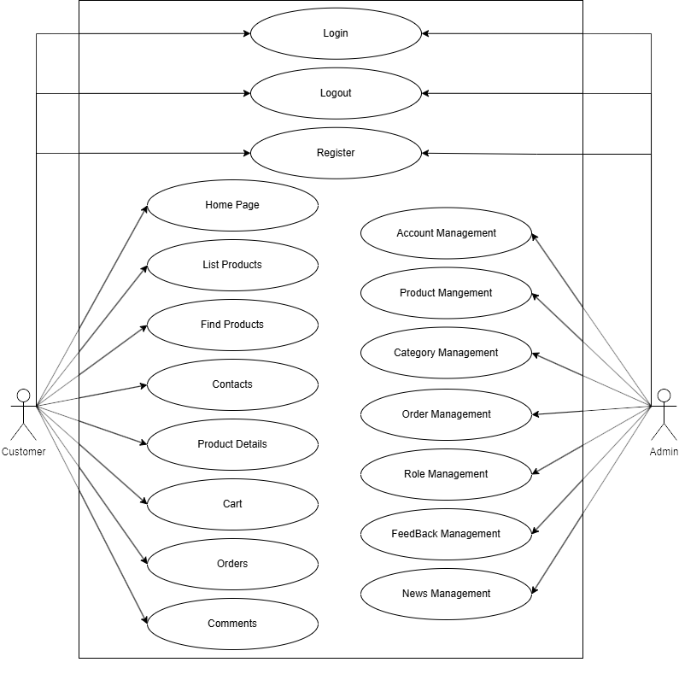

* Sơ đồ usecase khách hàng:

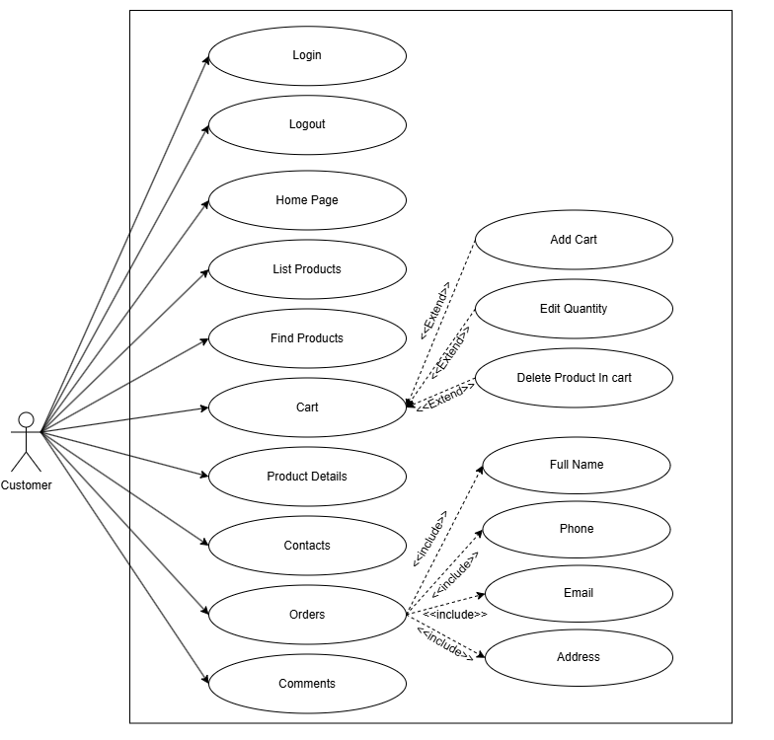

* Sơ đồ usecase Admin:

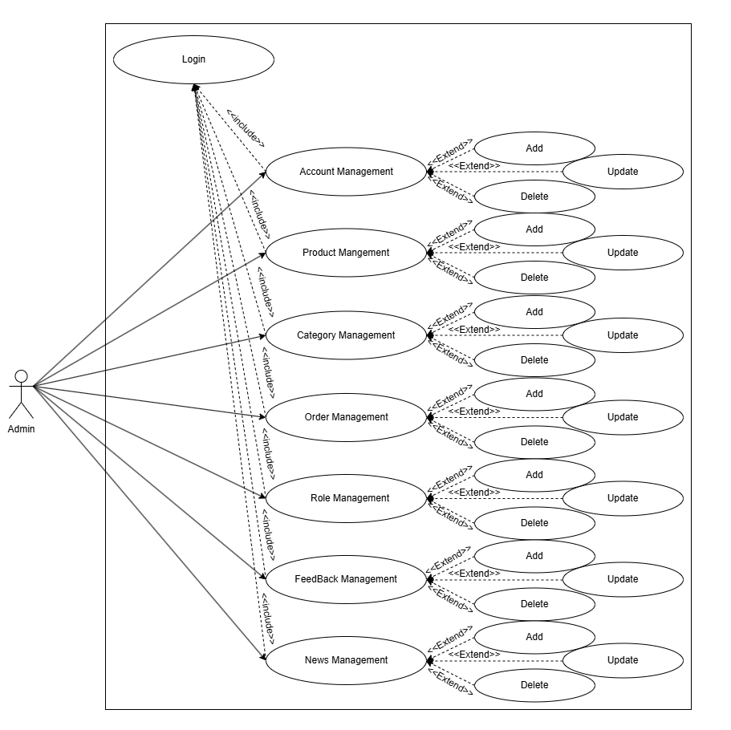

## III. Mô tả cơ sở dữ liệu

### 1. Sơ đồ database

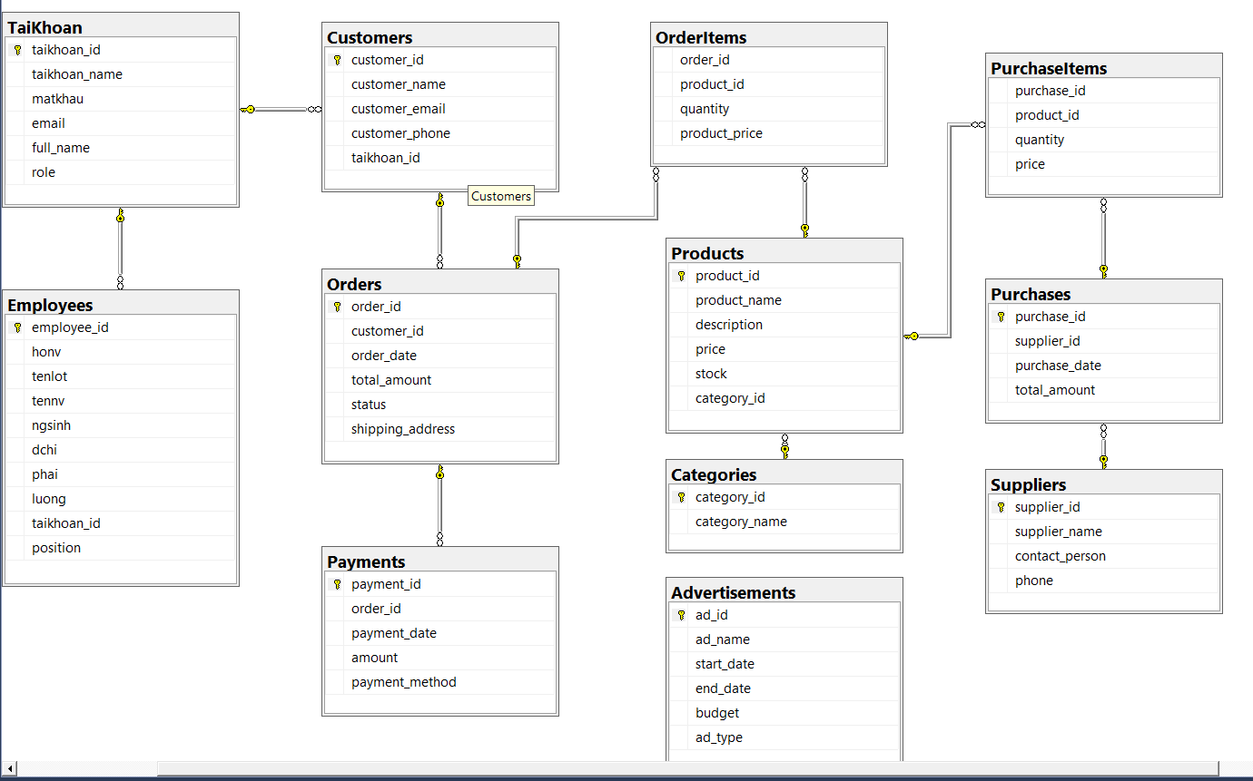

### 2. Các bảng database

#### a. Employees

|  |  |  |
| --- | --- | --- |
| Tên Trường | Kiểu Dữ Liệu | Mô Tả |
| Employee_id | Id | Mã nhân viên |
| Honv | String | Họ nhân viên |
| Tenlot | String | Tên lót |
| Tennv | String | Tên nhân viên |
| ngsinh | Date | Ngày sinh |
| Dchi | String | Địa chỉ |
| Phai | String | Giới tính |
| Luong | Double | Lương cơ bản |
| Taikhoan_id | Id | Id người dùng |
| Position | String | Chức vụ |

#### b. TaiKhoan

|  |  |  |
| --- | --- | --- |
| Tên Trường | Kiểu Dữ Liệu | Mô Tả |
| Taikhoan_id | Id | Id người dùng |
| Taikhoan_name | String | Tên người dùng |
| Matkhau | Password | Mật khẩu |
| Email | String | Email |
| Full_name | String | Tên Đầy Đủ |
| Role | String | Chức Vụ |

#### c. Customers

|  |  |  |
| --- | --- | --- |
| Tên Trường | Kiểu Dữ Liệu | Mô Tả |
| Customer_id | Id | Mã khách hàng |
| Customer_name | String | Tên |
| Customer_email | String | Email |
| Customer_phone | String | Số điện thoại |
| Taikhoan_id | Id | Mã người dùng |

#### d. Orders

|  |  |  |
| --- | --- | --- |
| Tên Trường | Kiểu Dữ Liệu | Mô Tả |
| Order_id | Id | Mã |
| Customer_id | Id | Mã khách |
| Order_date | Date | Ngày order |
| Total_amount | Double | Số lượng |
| Status | String | Tình trạng thanh toán |
| Shipping_address | String | Địa chỉ giao hàng |

#### e. Payments

|  |  |  |
| --- | --- | --- |
| Tên Trường | Kiểu Dữ Liệu | Mô Tả |
| Payment_id | Id | Mã |
| Order_id | Id | Mã order |
| Payment_date | Date | Ngày thanh toán |
| Amount | Double | Số lượng |
| Payment_method | String | Phương thức |

#### f. OrderItems

|  |  |  |
| --- | --- | --- |
| Tên Trường | Kiểu Dữ Liệu | Mô Tả |
| Order_id | Id | Mã |
| Product_id | Id | Mã sản phẩm |
| Quantity | Double | Số lượng |
| Product_price | Double | Giá |

#### g. Products

|  |  |  |
| --- | --- | --- |
| Tên Trường | Kiểu Dữ Liệu | Mô Tả |
| Product_id | Id | Mã |
| Product_name | String | Tên |
| Description | String | Mô tả |
| Price | Double | Giá |
| Stock | Double | Giá nhập |
| Category_id | Id | Mã danh mục |

#### h. Categories

|  |  |  |
| --- | --- | --- |
| Tên Trường | Kiểu Dữ Liệu | Mô Tả |
| Category_id | Id | Mã |
| Category_name | String | Tên |

#### i. PurchaseItems

|  |  |  |
| --- | --- | --- |
| Tên Trường | Kiểu Dữ Liệu | Mô Tả |
| Purchasee_id | Id | Mã |
| Product_id | Id | Mã sản phẩm |
| Quantity | Double | Số lượng |
| Price | Double | Giá |

#### j. Purchases

|  |  |  |
| --- | --- | --- |
| Tên Trường | Kiểu Dữ Liệu | Mô Tả |
| Purchase_id | Id | Mã |
| Supplier_id | Id | Mã nhà cung cấp |
| Purchase_date | Date | Ngày lập |
| Total_amount | Double | Tổng tiền |

#### k. Suppliers

|  |  |  |
| --- | --- | --- |
| Tên Trường | Kiểu Dữ Liệu | Mô Tả |
| Supplier_id | Id | Mã |
| Supplier_name | String | Tên |
| Contact_person | String | Thông tin liên lạc |
| Phone | String | Số điện thoại |

#### l. Advertisements

|  |  |  |
| --- | --- | --- |
| Tên Trường | Kiểu Dữ Liệu | Mô Tả |
| Ad_id | Id | Id quảng cáo |
| Ad_name | String | Tên quảng cáo |
| Start_date | Date | Ngày bắt đầu |
| End_date | Date | Ngày kết thúc |
| Budget | Double | Chi phí |
| Ad_type | Double | Loại |

## IV. Chức năng chung

### Đăng nhập

Khi người dùng ấn chọn icon user trên góc phải màn hình hệ thống sẽ chuyển sang trang đăng nhập.

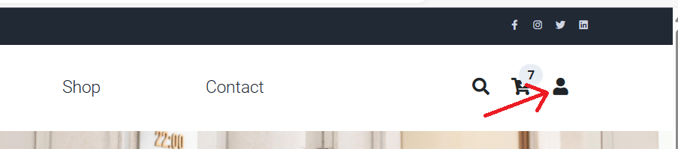

Khi người dùng tiến hành nhập thông tin và đăng nhập:

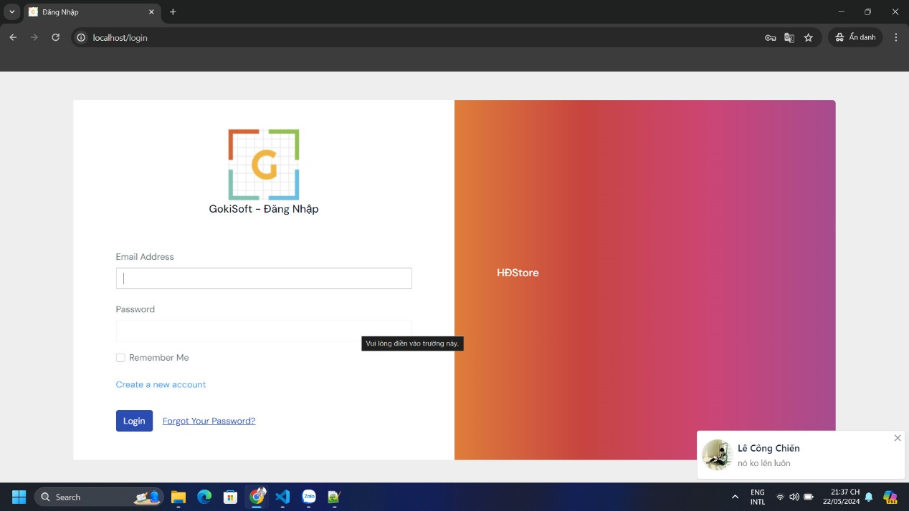

* Nếu thông tin đăng nhập đúng và người dùng là khách hàng sẽ chuyển về trang chủ.
* Nếu thông tin đăng nhập đúng và người dùng là admin sẽ chuyển đến màn hình quản lý.

**Phương thức sử dụng**

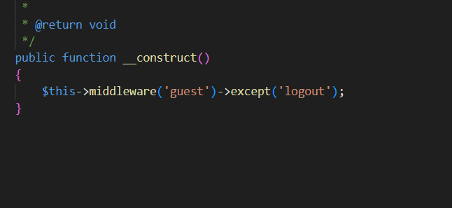

* **Reset Passwod:**

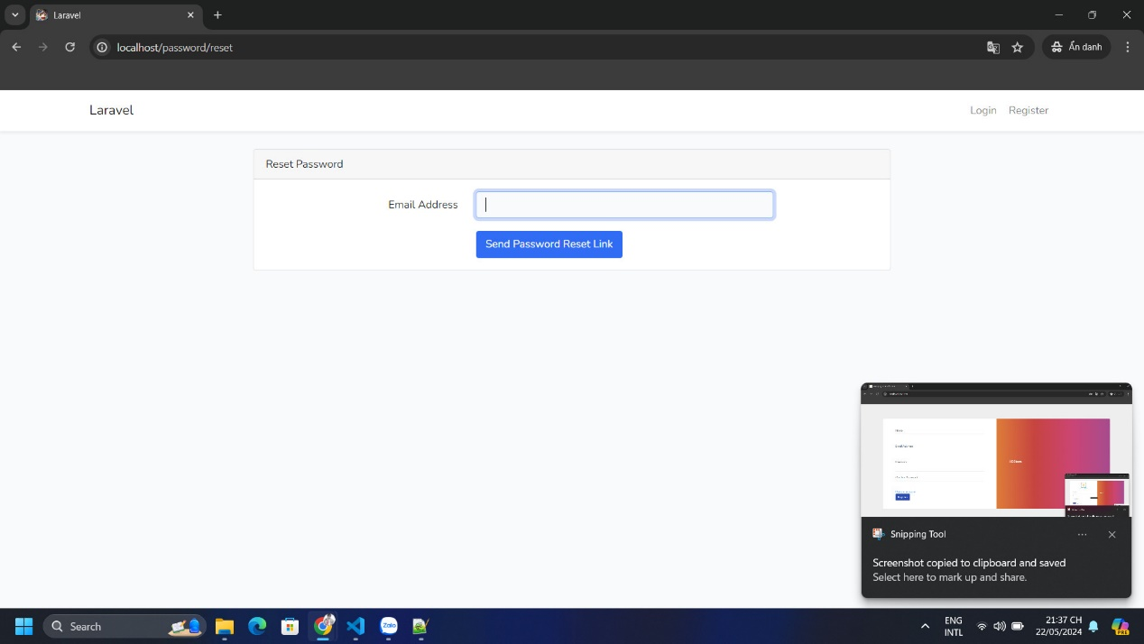

**Phương thức sử dụng**

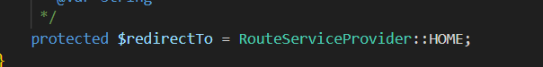

### Đăng xuất

Khi đã đăng nhập, người dùng ấn chọn icon user trên góc phải màn hình hệ thống sẽ chuyển sang trang quản lý người dùng cá nhân.

Khi người dùng ấn chọn Delete và xác nhận hệ thống sẽ xóa người dùng của người dùng.

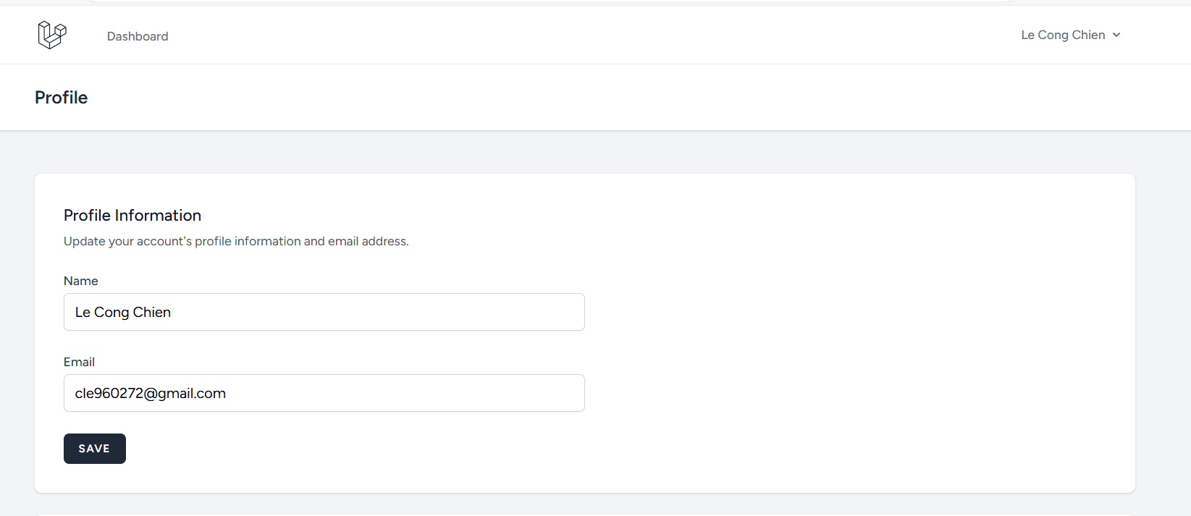

**Phương thức sử dụng**

* Sử dụng breeze của laravel

### Đăng ký

Ở màn hình đăng nhập, khi người dùng ấn chọn đăng ký hệ thống sẽ chuyển sang màn hình đăng ký.

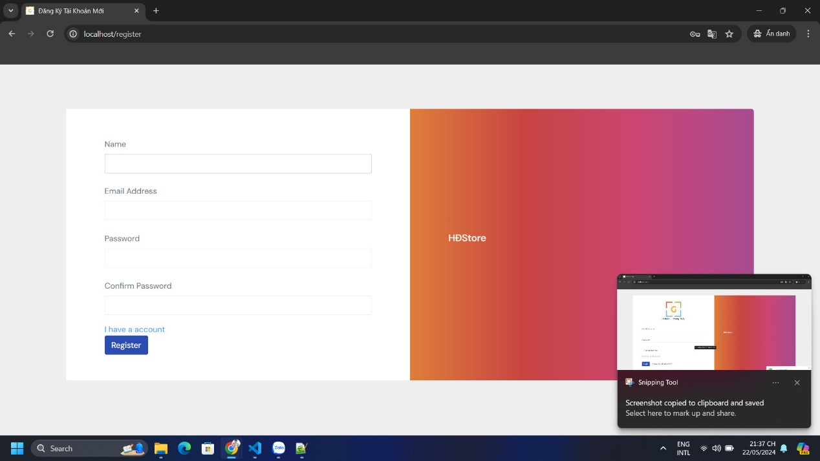

Khi người dùng nhập đầy đủ thông tin và ấn xác nhận hệ thống sẽ tiến hành tạo người dùng của người dùng.

**Phương thức sử dụng**

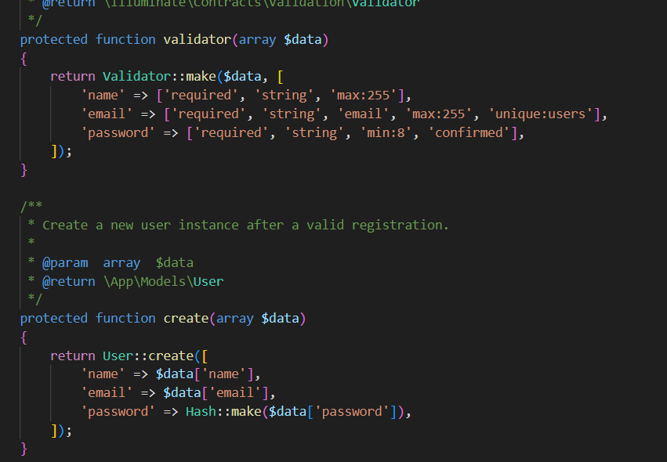

### Trang chủ

Trang chủ là trang hiển thị các banner, sản phẩm tiêu biểu và các danh mục tiêu biểu của Shop.

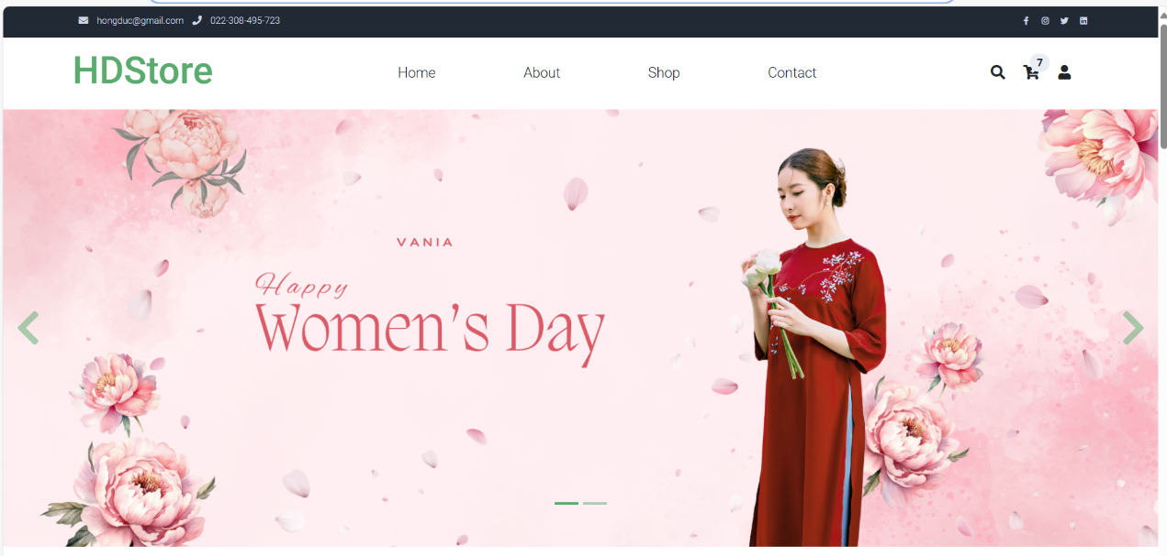

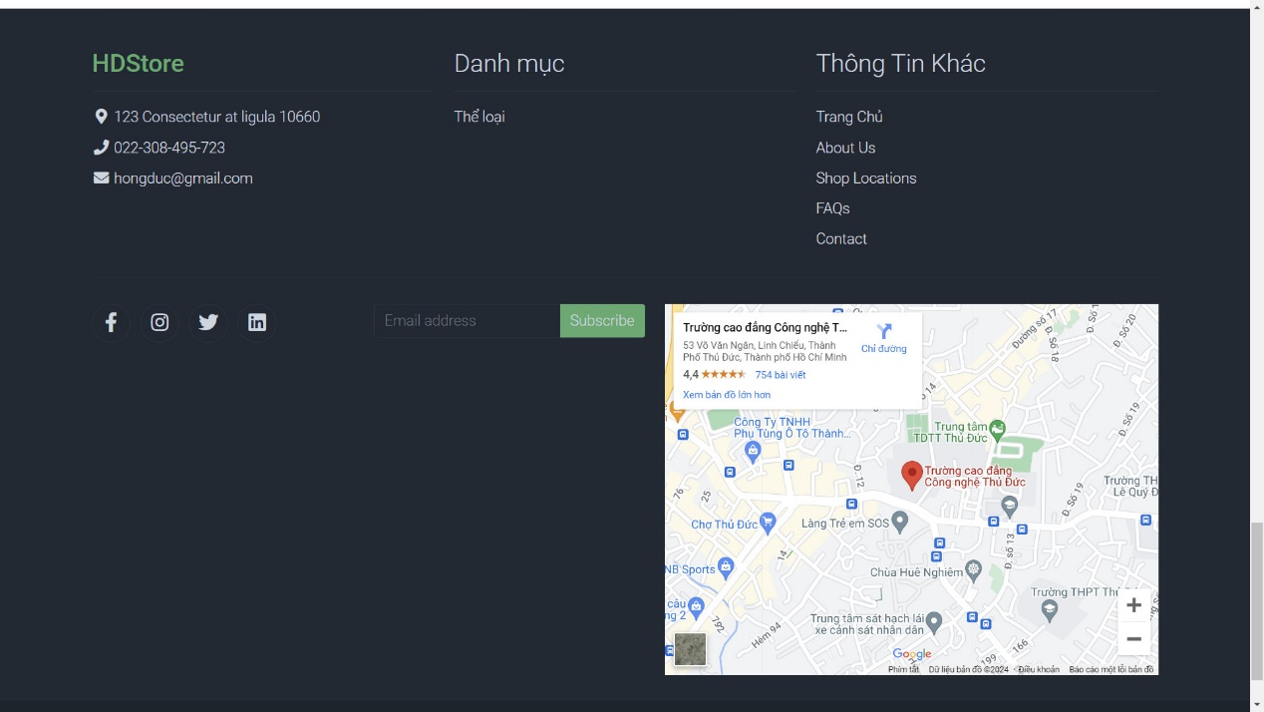

**Phương thức sử dụng**

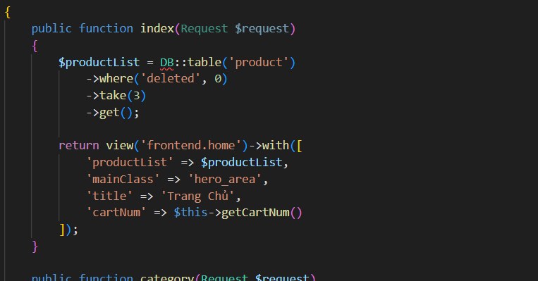

Các sản phẩm, danh mục tiêu biểu:

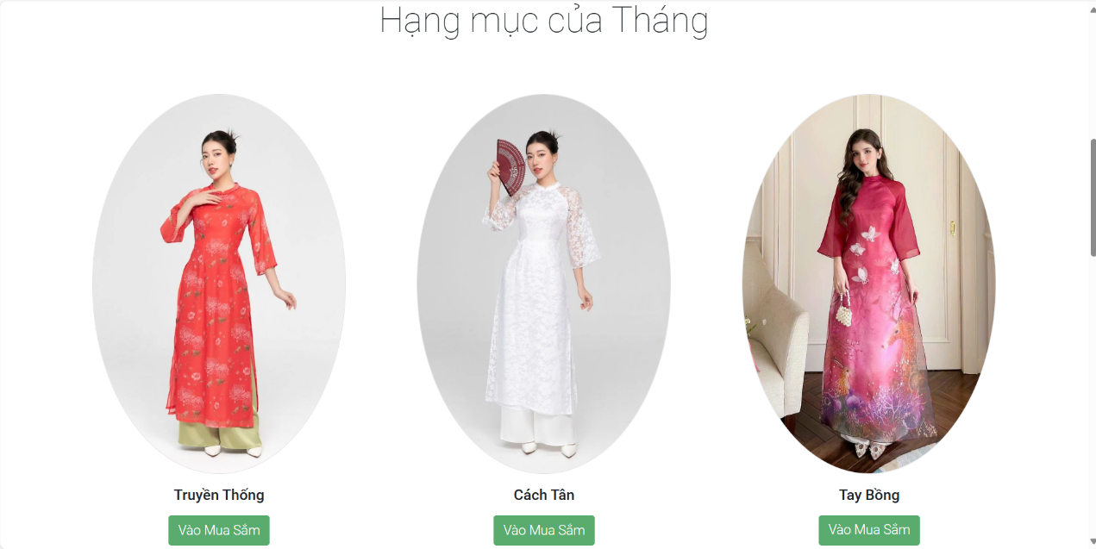

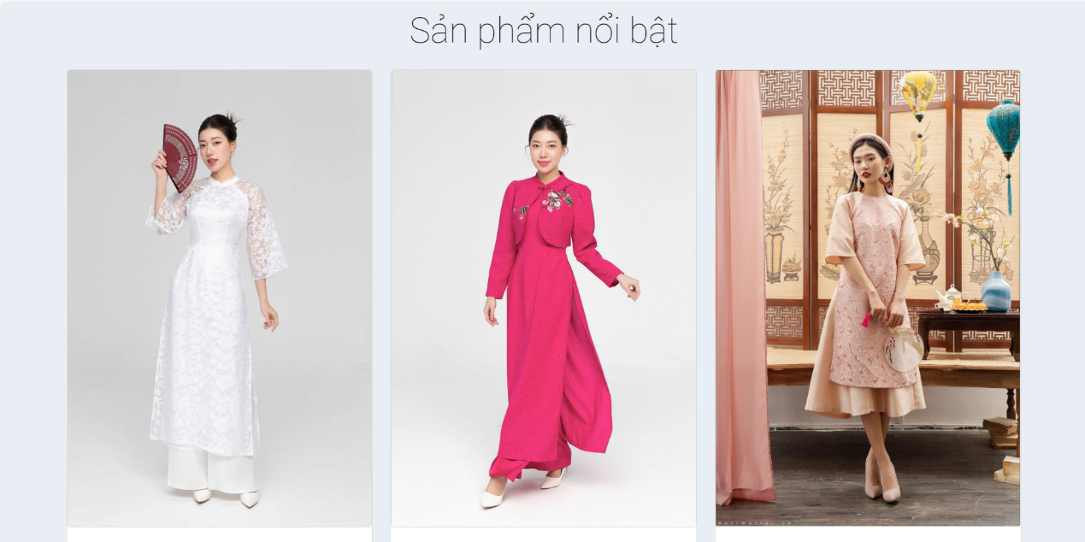

**Phương thức sử dụng**

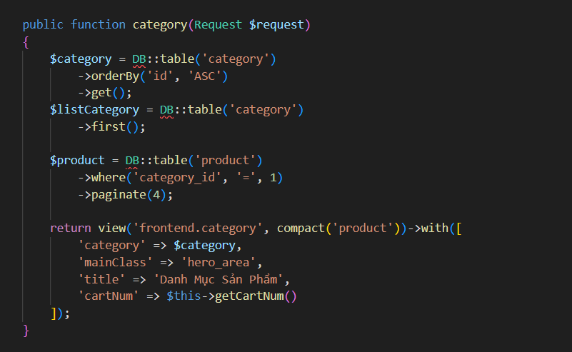

### Danh sách sản phẩm

Hệ thống sẽ hiển thị danh sách tất cả các sản phẩm khi người dùng ấn chọn phẩn .

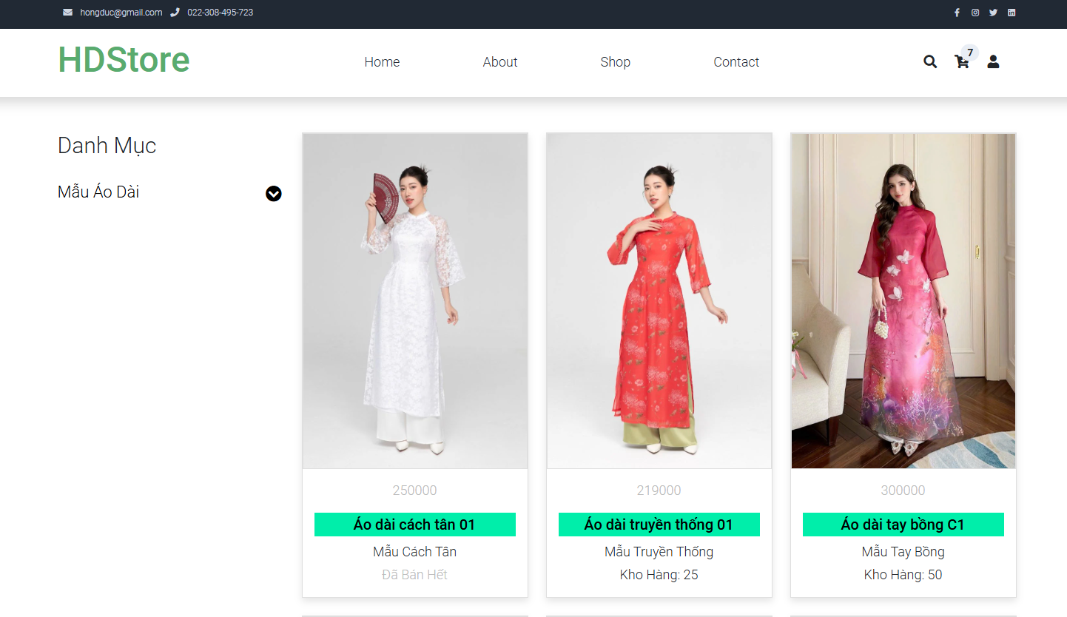

**Phương thức sử dụng**

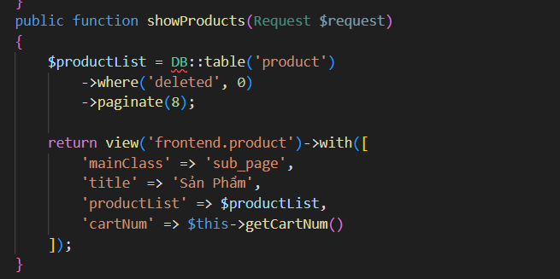

Hệ thống sẽ hiển thị danh sách các sản phẩm theo danh mục tùy chọn khi người dùng ấn chọn một danh mục trong danh sách danh mục.

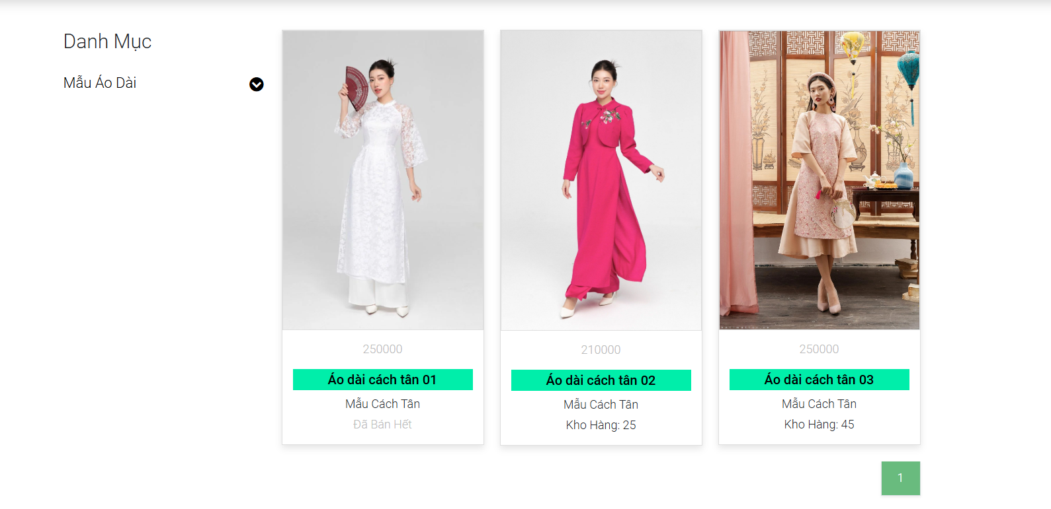

**Phương thức sử dụng**

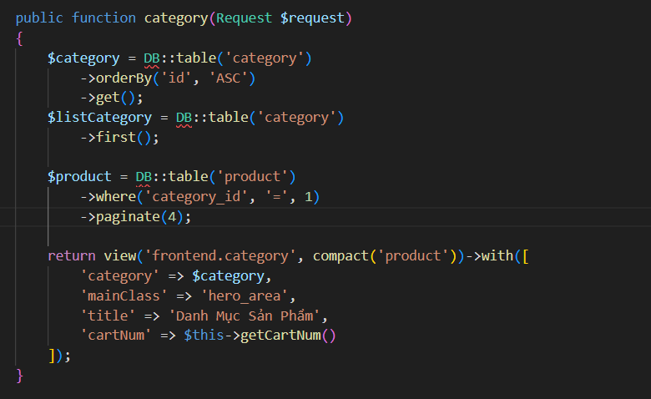

### Tìm sản phẩm

Khi người dùng hệ thống sẽ chuyển đến trang và hiển thị các sản phẩm được tìm thấy.

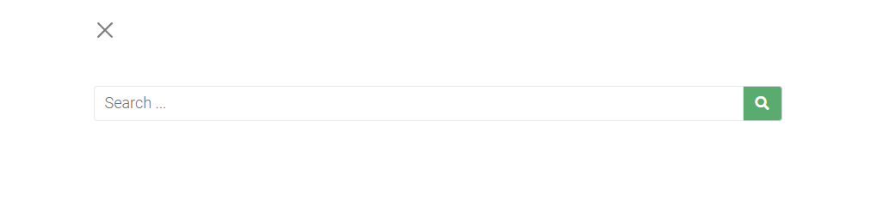

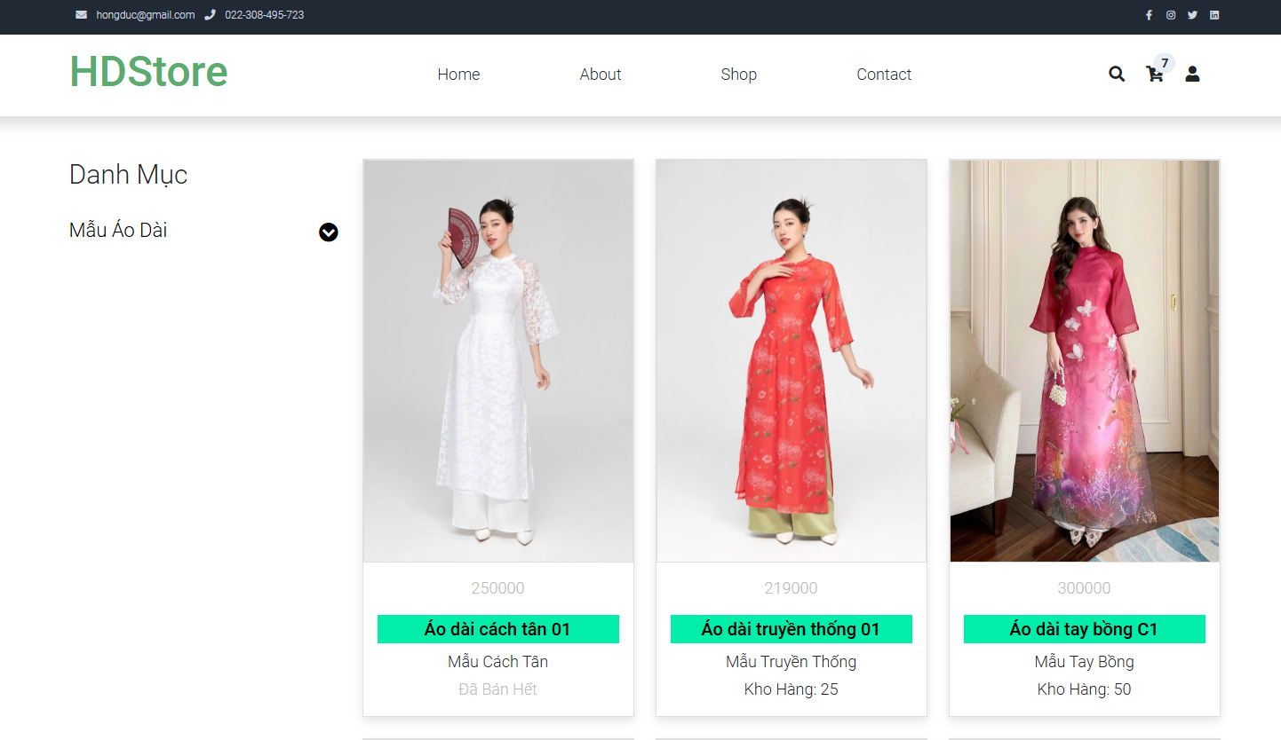

**Phương thức sử dụng**

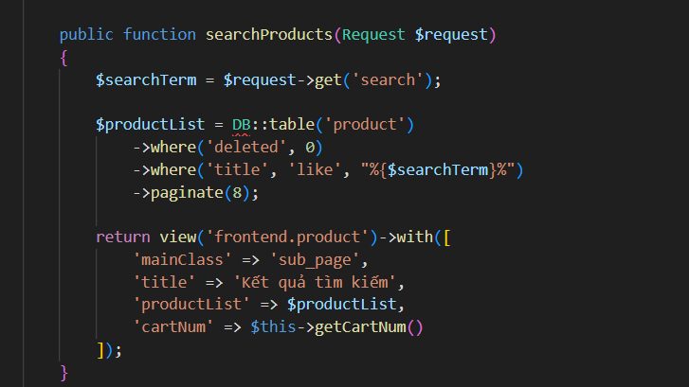

### Xem chi tiết sản phẩm

Khi người dùng ấn chọn sản phẩm ở trang chủ hoặc ở trang danh sách sản phẩm hệ thống sẽ chuyển đến trang chi tiết sản phẩm và hiển thị chi tiết của sản phẩm được chọn.

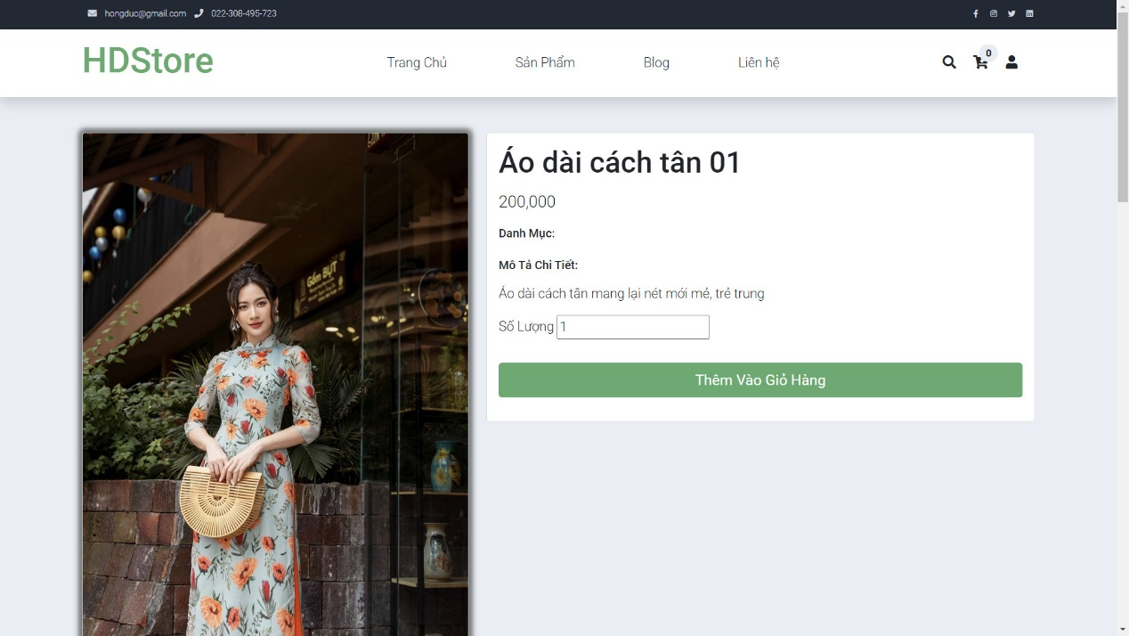

**Phương thức sử dụng**

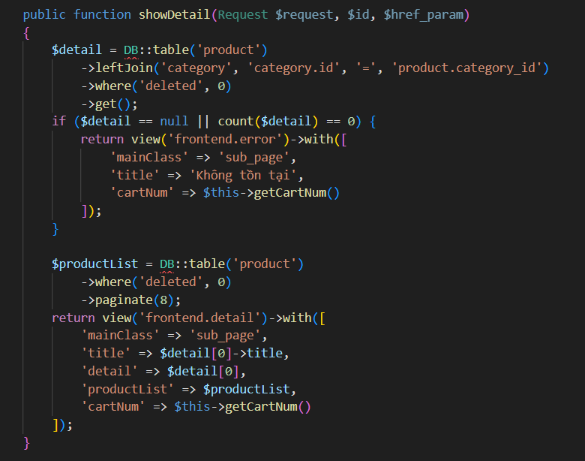

### Xem tin tức

Khi người dùng ấn blog ở trang chủ hoặc ở trang hệ thống sẽ chuyển đến trang xem tin tức.

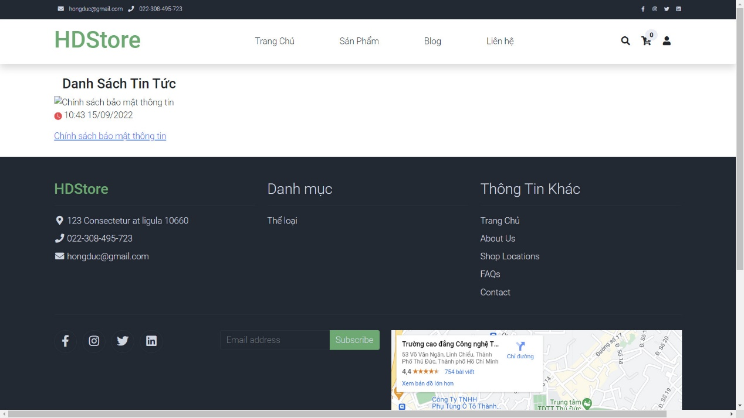

**Phương thức sử dụng**

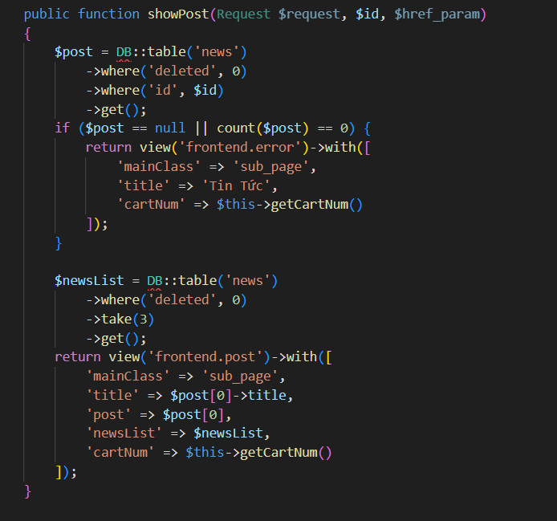

## V. Chức năng khách hàng

- Người dùng có thể thực hiện mua hàng với tư cách là khách hàng, có thể thực hiện mua hàng ngay cả khi chưa đăng ký người dùng. Hệ thống chỉ yêu cầu người dùng nhập thông tin mỗi khi thực hiện thanh toán.

### Liên hệ

Người dùng có thể xem trang web liên hệ để biết các thông tin như số điện thoại, email và vị trí của cửa hàng.

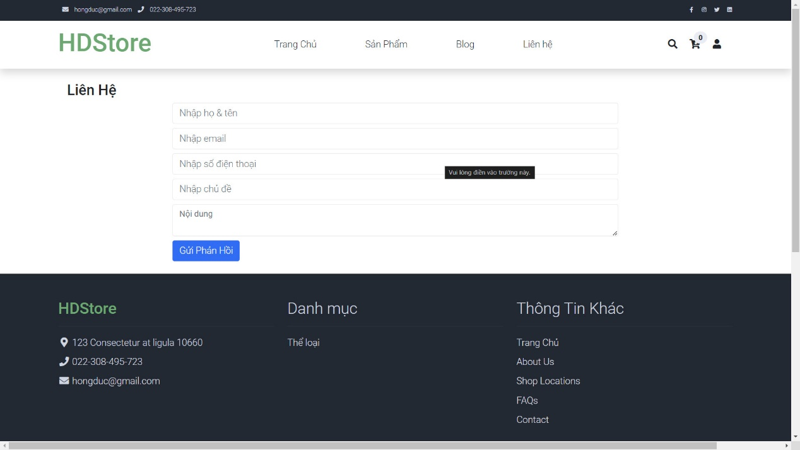

**Phương thức sử dụng**

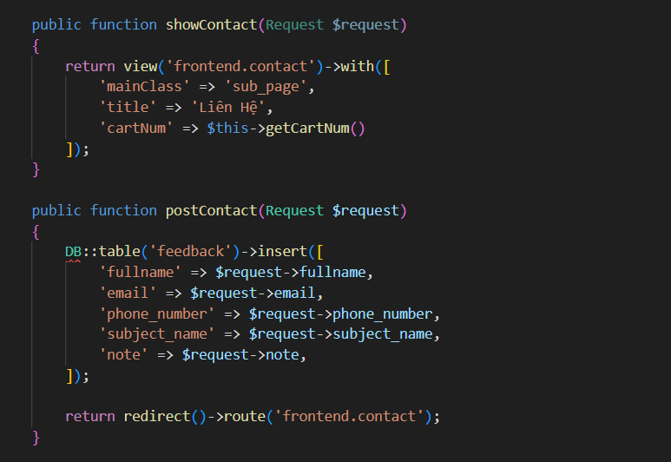

### Giỏ hàng

* Hiển thị giỏ hàng

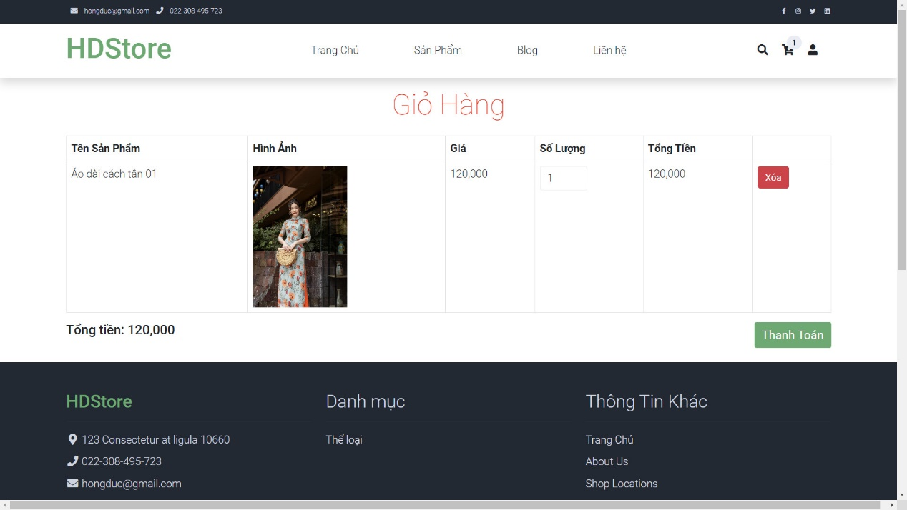

**Phương thức sử dụng**

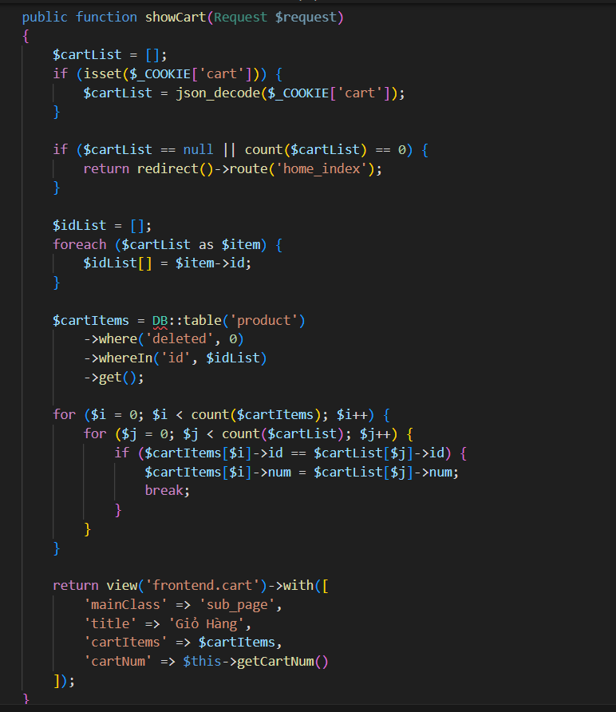

#### Thêm vào giỏ hàng

Người dùng có thể thêm sản phẩm vào giỏ hàng khi ấn chọn “Thêm vào giỏ hàng” trên thẻ sản phẩm hoặc trong trang chi tiết sản phẩm.

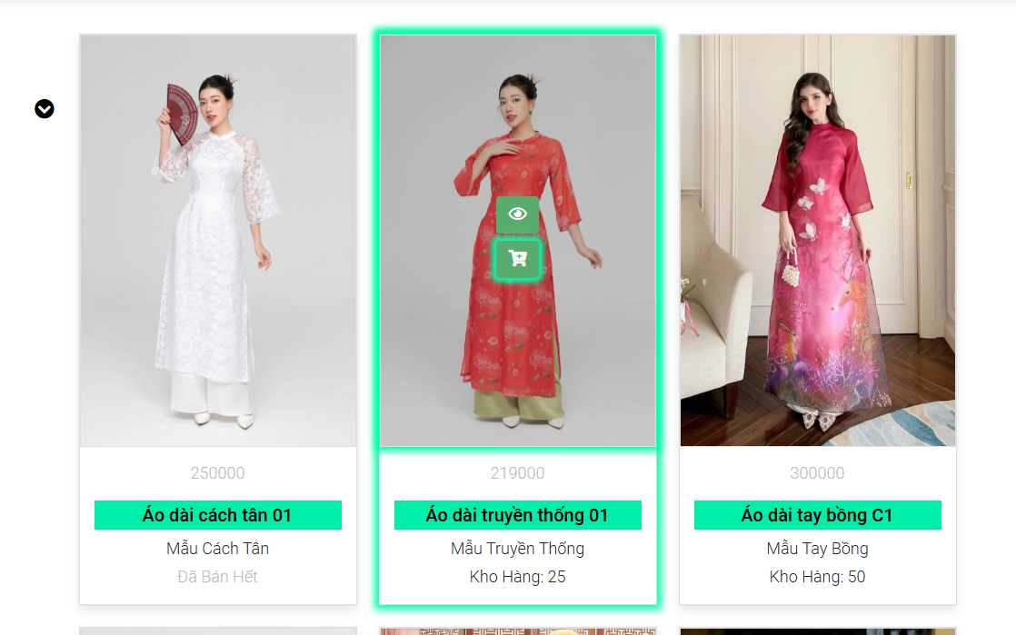



**Phương thức sử dụng**

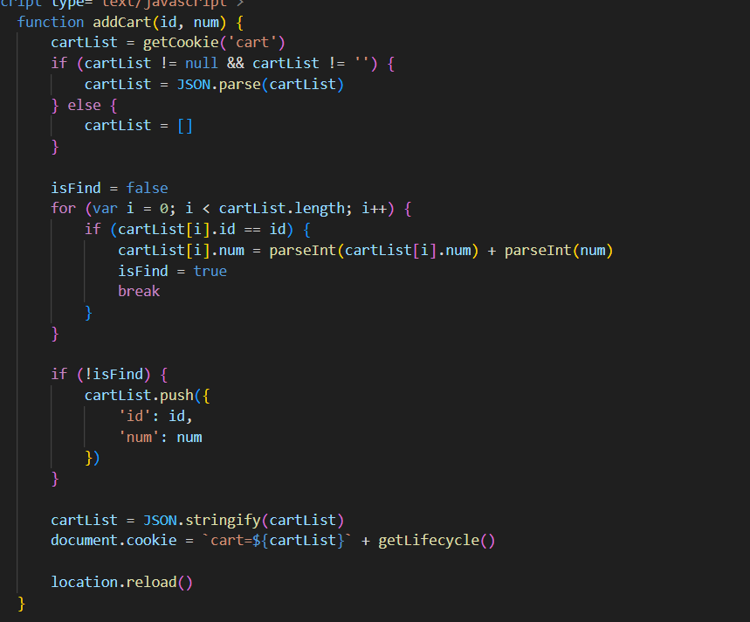

#### Chỉnh sửa số lượng

Người dùng có thể chỉnh sửa số lượng sản phẩm trong giỏ hàng của mình khi nhập thay đổi trong ô số lượng.

**Phương thức sử dụng**

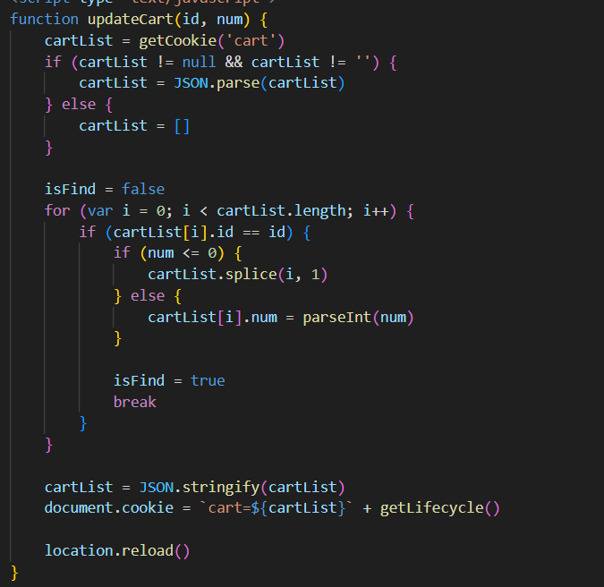

#### Xóa sản phẩm khỏi giỏ hàng

Người dùng có thể xóa sản phẩm đã thêm khỏi giỏ hàng bằng cách ấn Xóa.

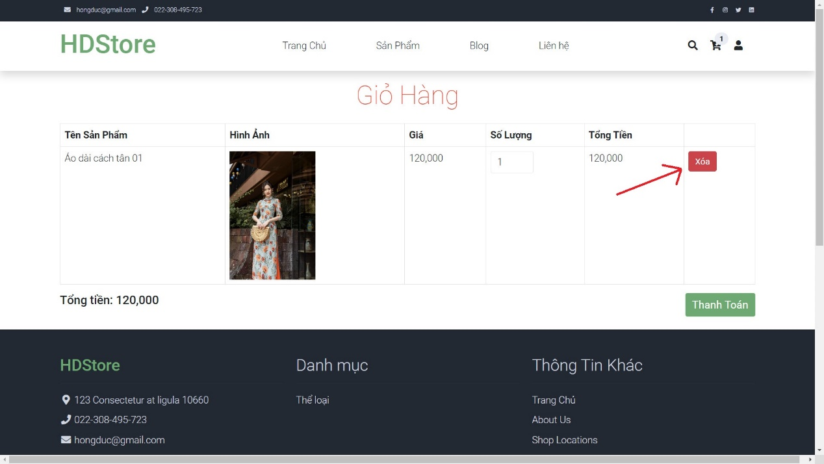

**Phương thức sử dụng**



### Đặt hàng

Khi người dùng ấn chọn thanh toán sẽ chuyển sang màn hình thanh toán.

Người dùng nhập đầy đủ thông tin cần thiết và ấn chọn xác nhận sẽ được hệ thống lưu lại đơn hàng.

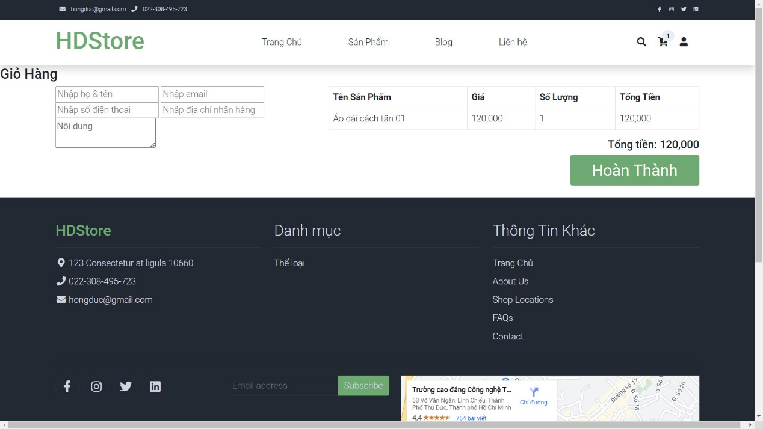

**Phương thức sử dụng**

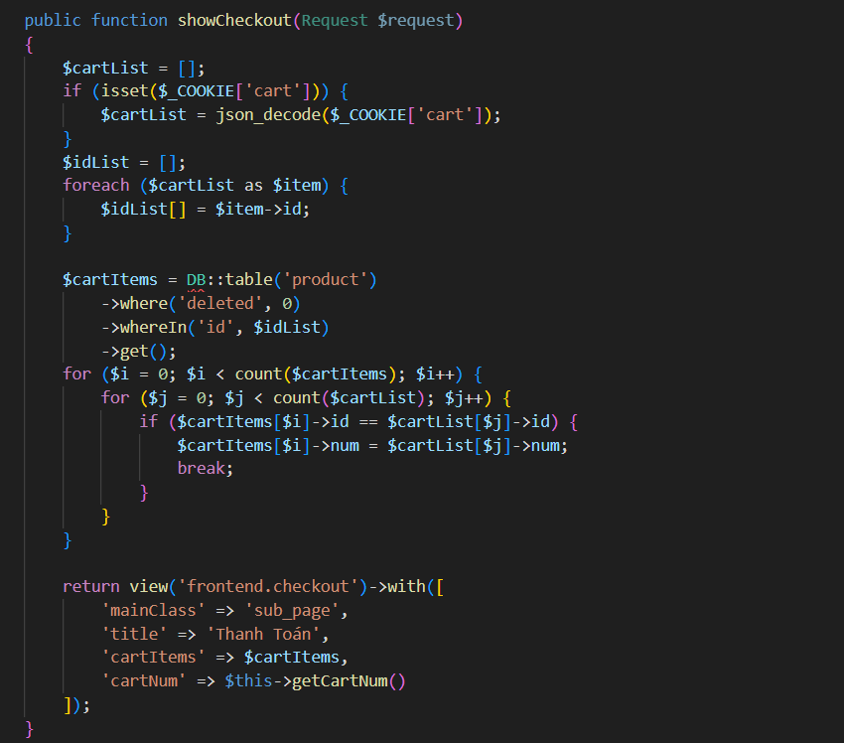

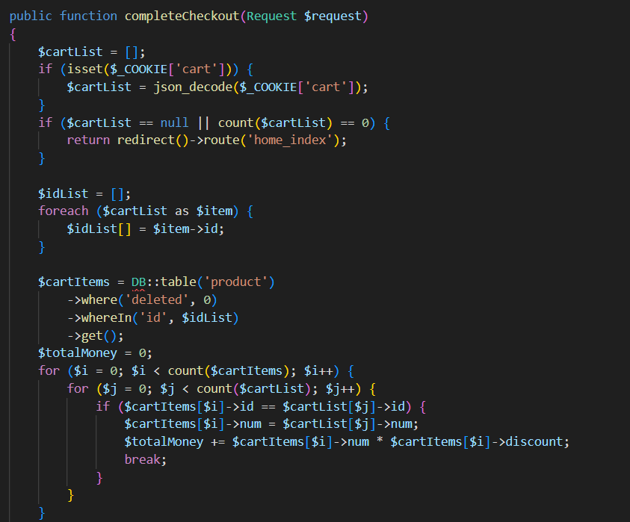

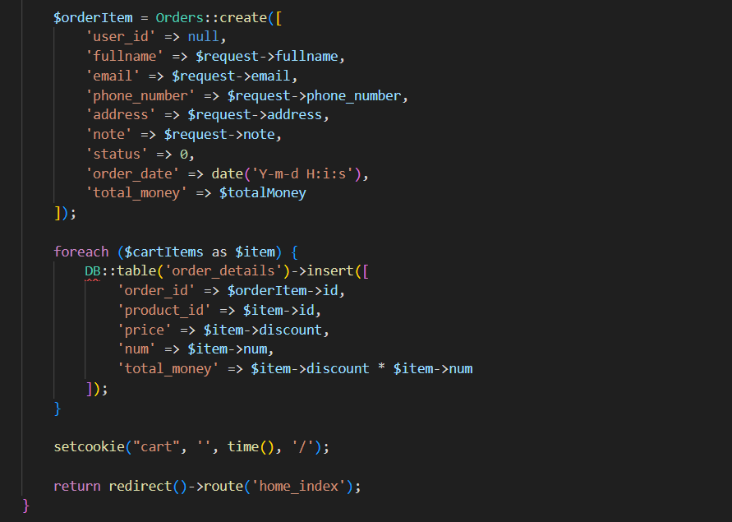

### Bình luận

Người dùng có thể tiến hành gửi các đánh giá cũng như bình luận về cho admin.

Khi nhập đầy đủ thông tin và ấn xác nhận hệ thống sẽ lưu đánh giá hay bình luận của người dùng vào data.

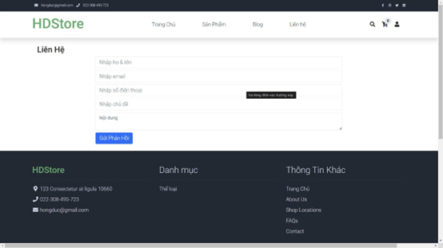

**Phương thức sử dụng**

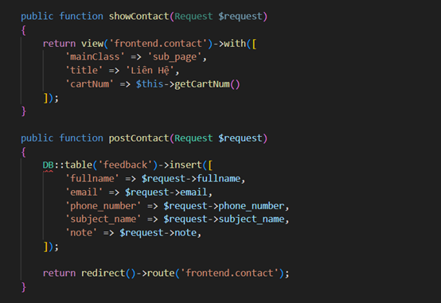

## VI. Chức năng quản trị

- Chỉ những người dùng là quản trị viên mới được cung cấp người dùng dùng để quản lý các sản phẩm hay thông tin của hệ thống.

**Dashboard**

* Thống kê số liệu của hệ thống

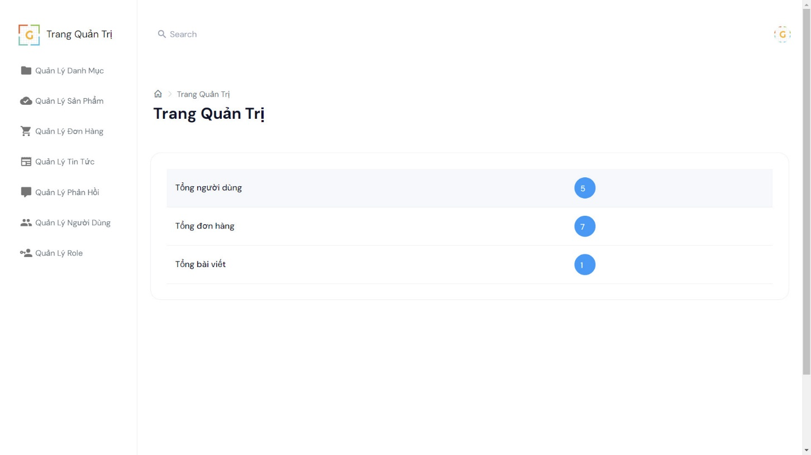

**Phương thức sử dụng**

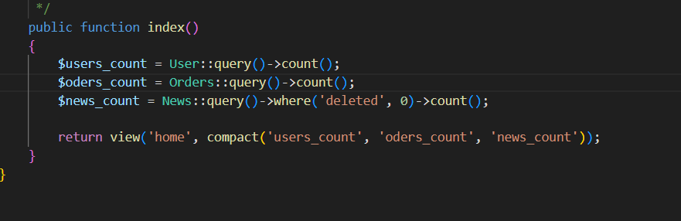

### Quản trị người dùng

**Hiển thị danh sách người dùng**

Khi người dùng chọn mục Quản Lý Người Dùng ở trang quản lý sẽ chuyển sangHiển thị danh sách các người dùng đã thêm vào hệ thống.

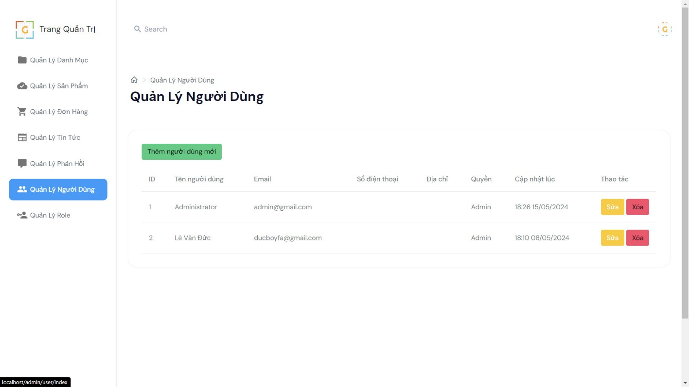

**Phương thức sử dụng**



**Thêm người dùng**

Khi người dùng ấn chọn Thêm người dùng mới hệ thống sẽ chuyển sang trang thêm người dùng.

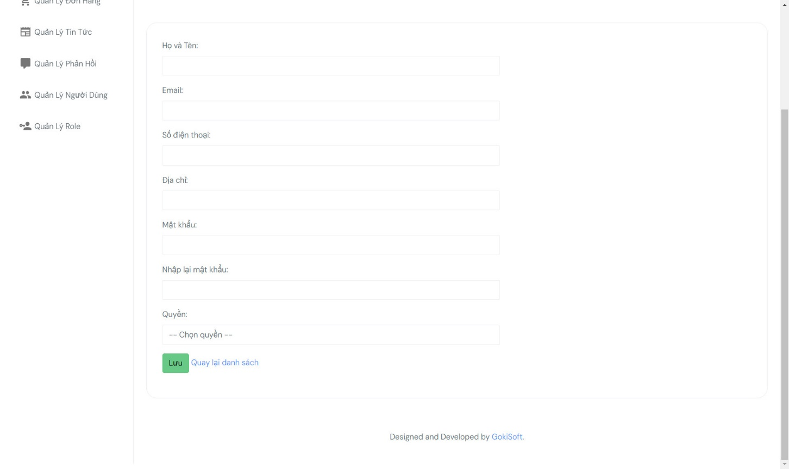

Khi người dùng nhập đầy đủ thông tin và ấn lưu hệ thống sẽ lưu thông tin người dùng.

**Phương thức sử dụng**





**Xóa người dùng**

Khi người dùng ấn chọn xóa ở vị trí của một người dùng và ấn xác nhận hệ thống sẽ xóa thông tin người dùng.

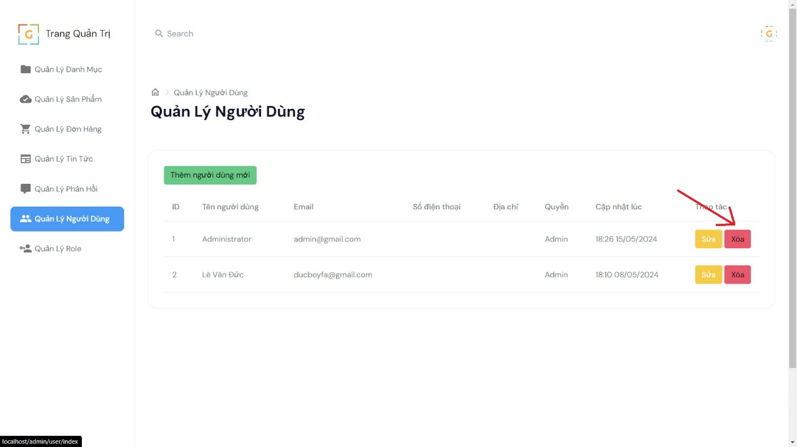

**Phương thức sử dụng**



**Sửa người dùng**

Khi người dùng ấn chọn nút sửa của một người dùng sẽ chuyển sang trang sửa thông tin người dùng, khi nhập thay đổi và ấn xác nhận hệ thống sẽ thay đổi thông tin người dùng.

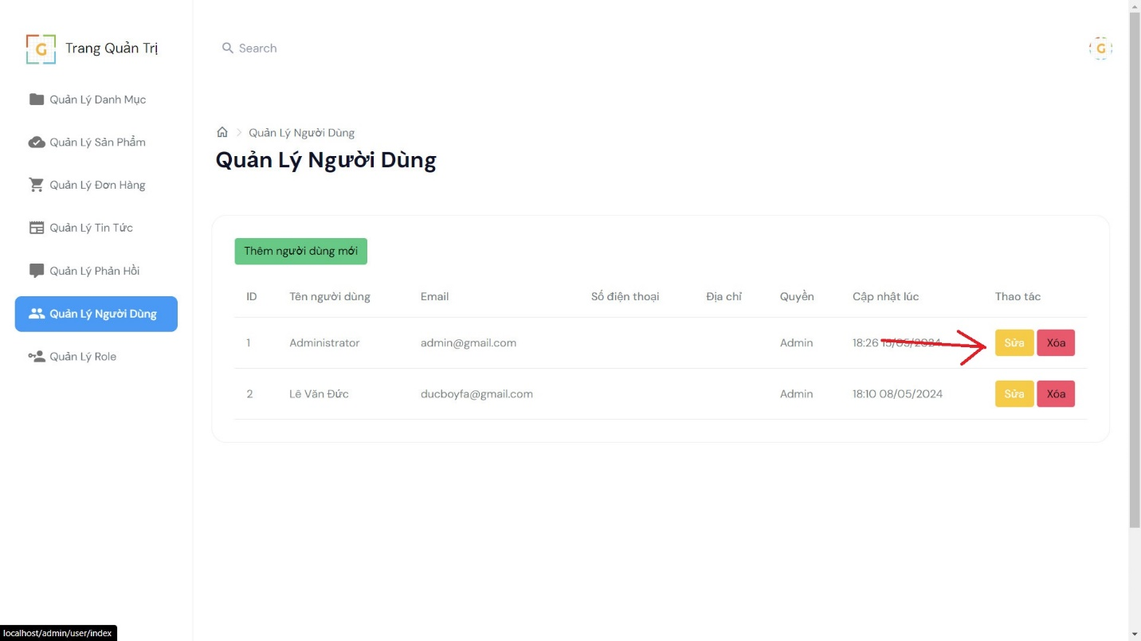

**Phương thức sử dụng**



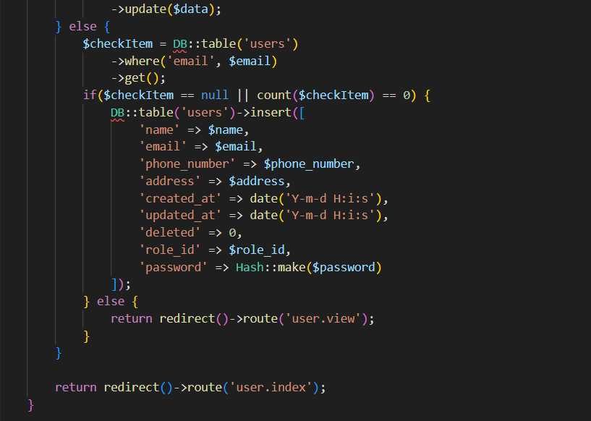

### Quản trị sản phẩm

**Hiển thị danh sách sản phẩm**

Khi người dùng chọn mục Quản Lý Sản Phẩm ở trang quản lý sẽ chuyển sangHiển thị danh sách các sản phẩm đã thêm vào hệ thống.

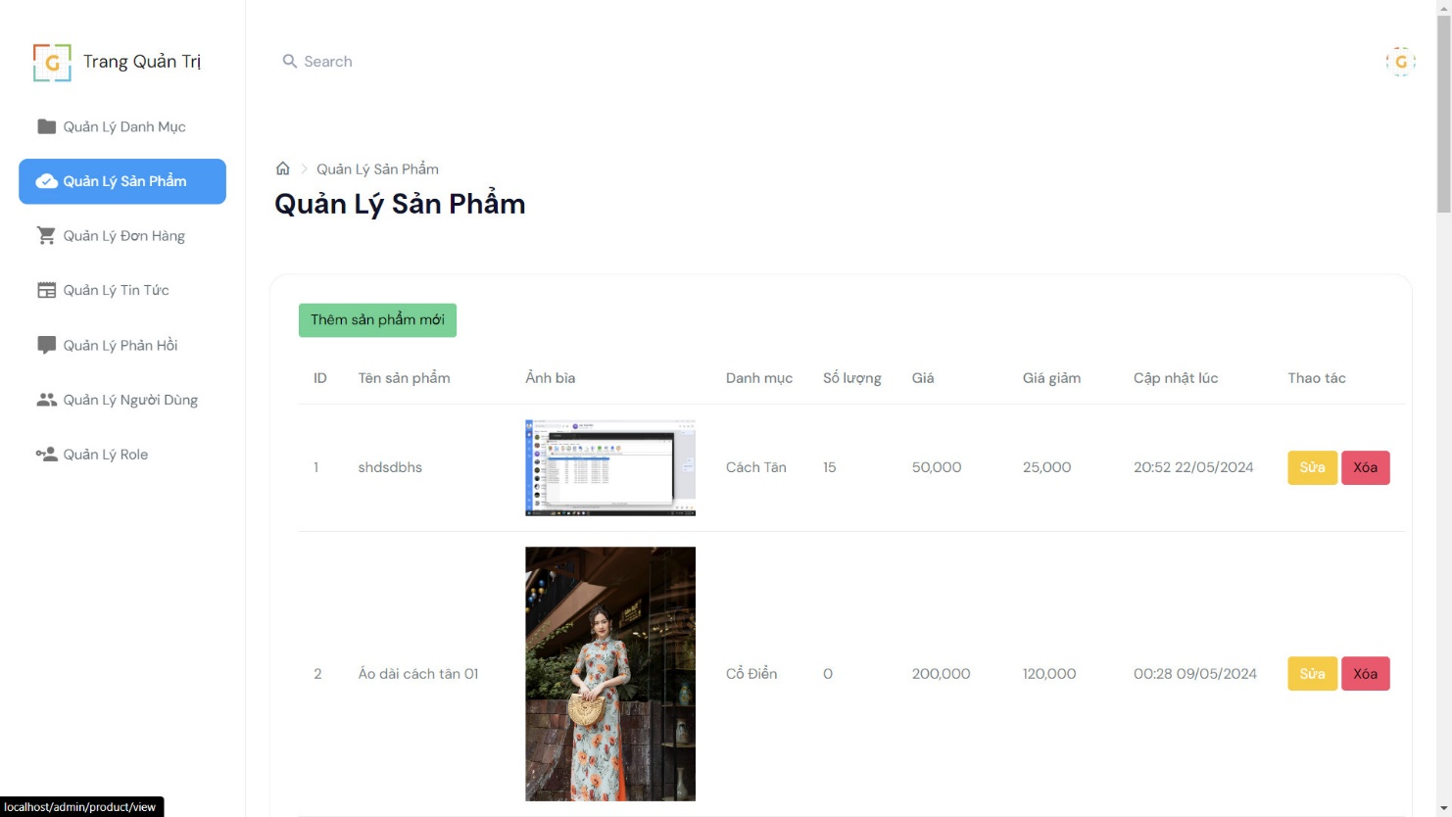

**Phương thức sử dụng**

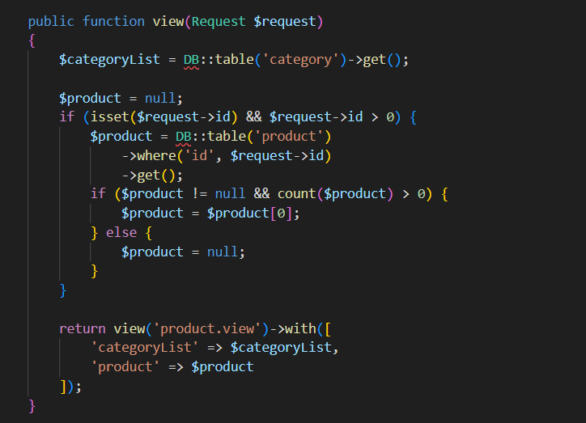

**Thêm sản phẩm**

Khi người dùng ấn chọn Thêm sản phẩm mới hệ thống sẽ chuyển sang trang thêm/sửa sản phẩm.

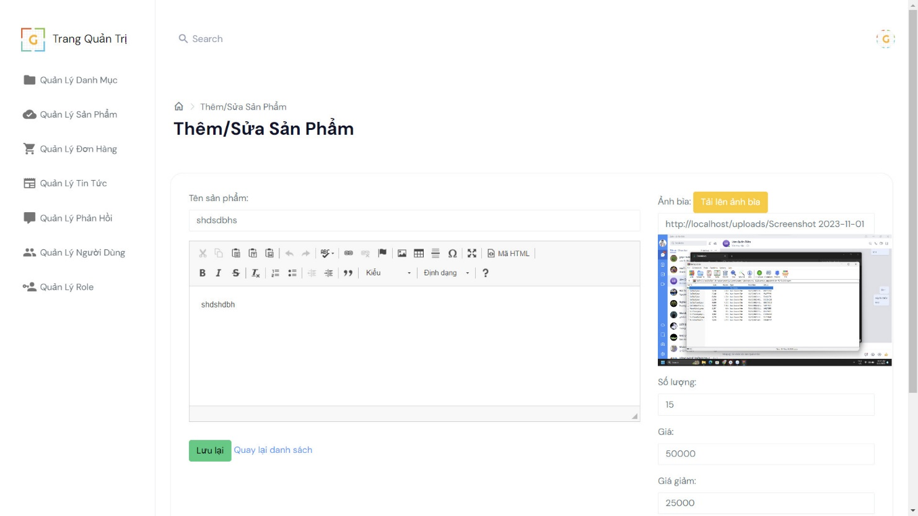

Khi người dùng nhập đầy đủ thông tin và ấn lưu hệ thống sẽ lưu thông tin sản phẩm.

**Phương thức sử dụng**

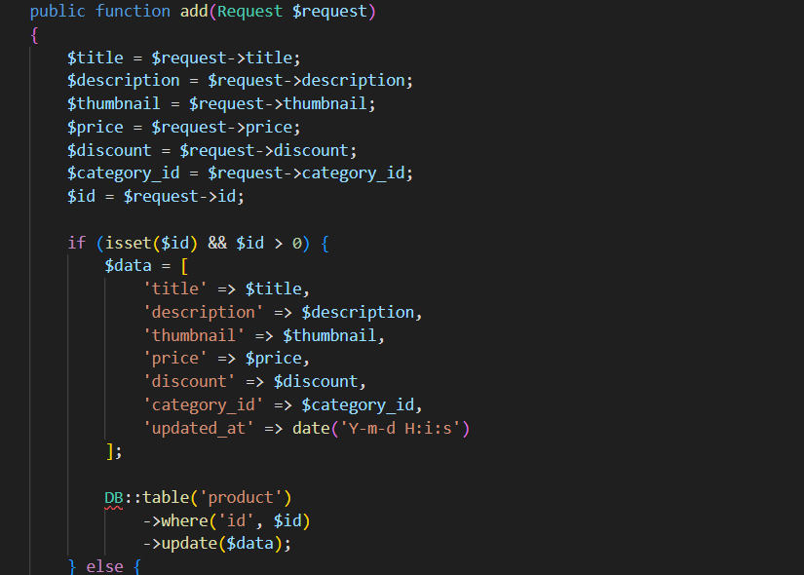

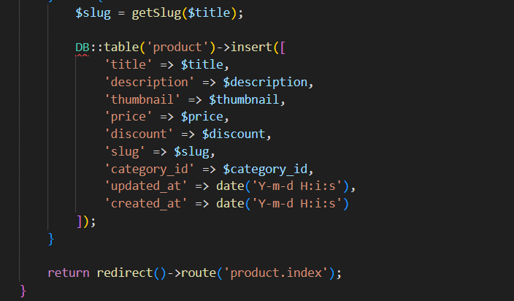

**Xóa sản phẩm**

Khi người dùng ấn chọn xóa ở vị trí của một sản phẩm và ấn xác nhận hệ thống sẽ xóa thông tin sản phẩm.

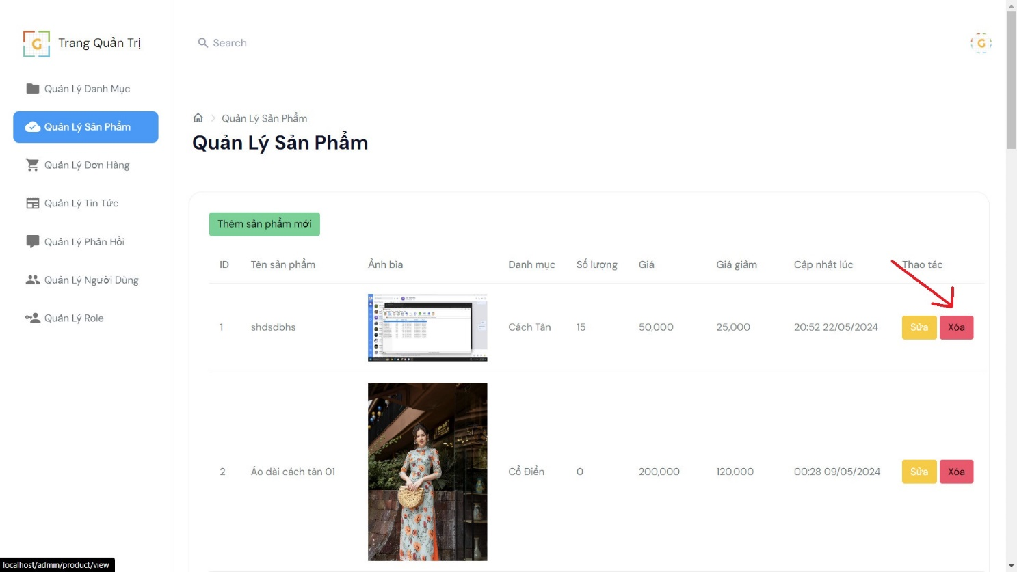

**Phương thức sử dụng**

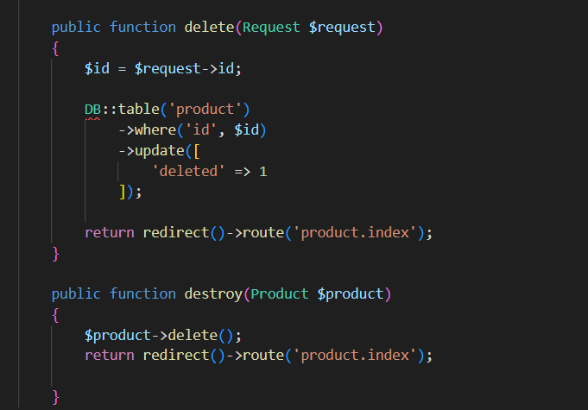

**Sửa sản phẩm**

Khi người dùng ấn chọn nút sửa của một sản phẩm sẽ chuyển sang trang thêm/sửa thông tin sản phẩm, khi nhập thay đổi và ấn xác nhận hệ thống sẽ thay đổi thông tin sản phẩm.

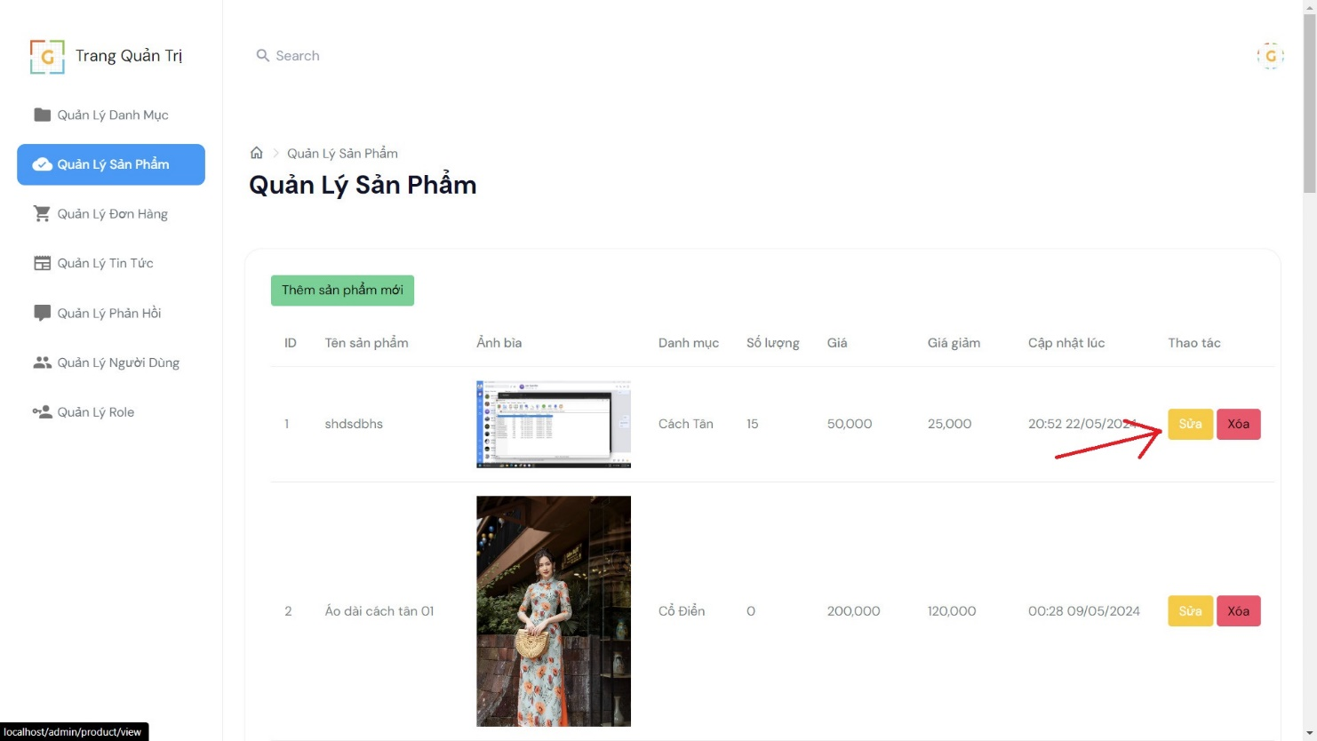

**Phương thức sử dụng**





### Quản trị phân quyền

**Hiển thị danh sách phân quyền**

Khi người dùng chọn mục Quản Lý Role ở trang quản lý sẽ chuyển sangHiển thị danh sách các phân quyền đã thêm vào hệ thống.

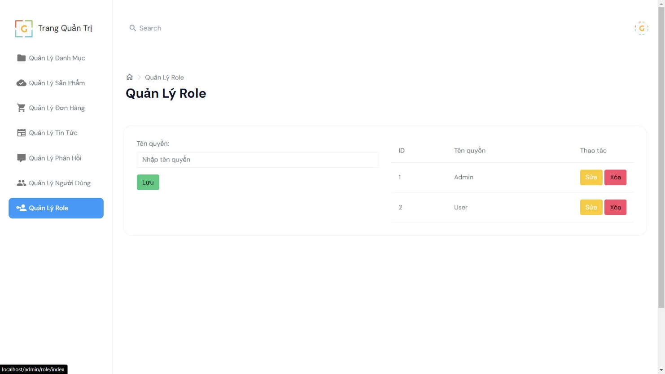

**Phương thức sử dụng**



**Thêm phân quyền**

Khi người dùng nhập tên phân quyền vào ô và ấn Lưu hệ thống sẽ lưu một phân quyền mới.

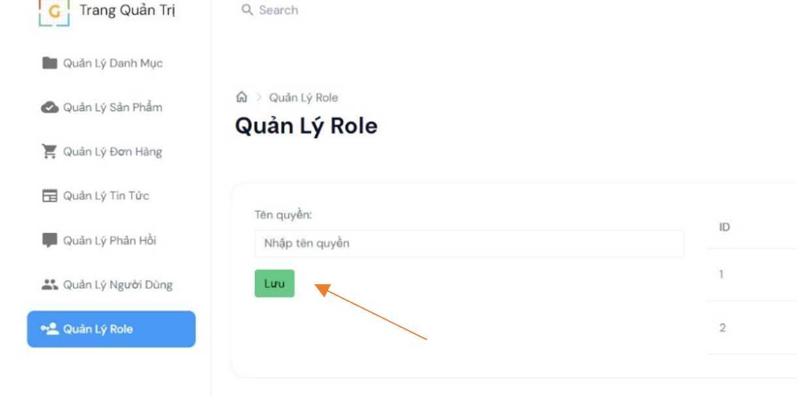

**Phương thức sử dụng**



**Xóa phân quyền**

Khi người dùng ấn chọn xóa ở vị trí của một phân quyền và ấn xác nhận hệ thống sẽ xóa thông tin phân quyền.

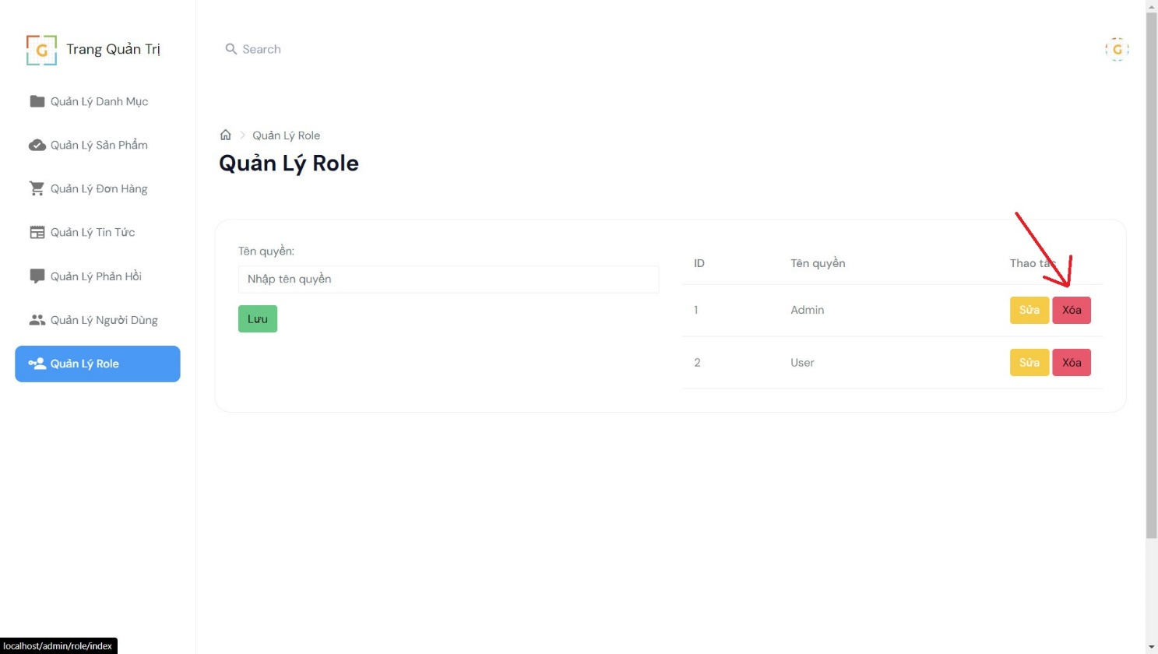

**Phương thức sử dụng**



**Sửa phân quyền**

Khi người dùng ấn chọn nút sửa của một phân quyền và nhập tên mới vào ô sau đó ấn Lưu hệ thống sẽ thay đổi thông tin phân quyền được chọn.

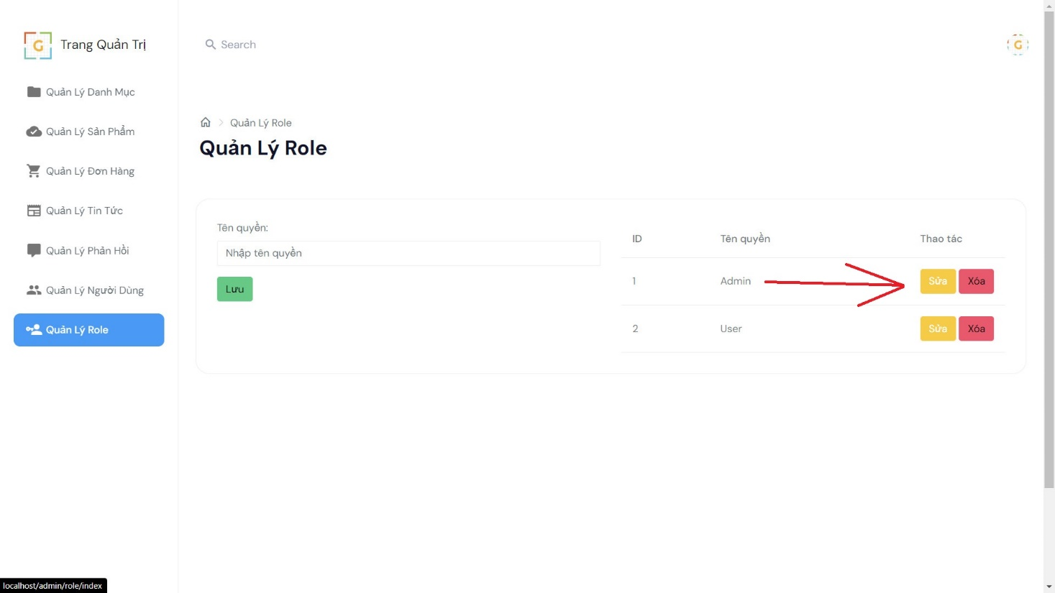

**Phương thức sử dụng**



### Quản trị danh mục

**Hiển thị danh sách danh mục**

Khi người dùng chọn mục Quản Lý Danh Mục ở trang quản lý sẽ chuyển sangHiển thị danh sách các danh mục đã thêm vào hệ thống.

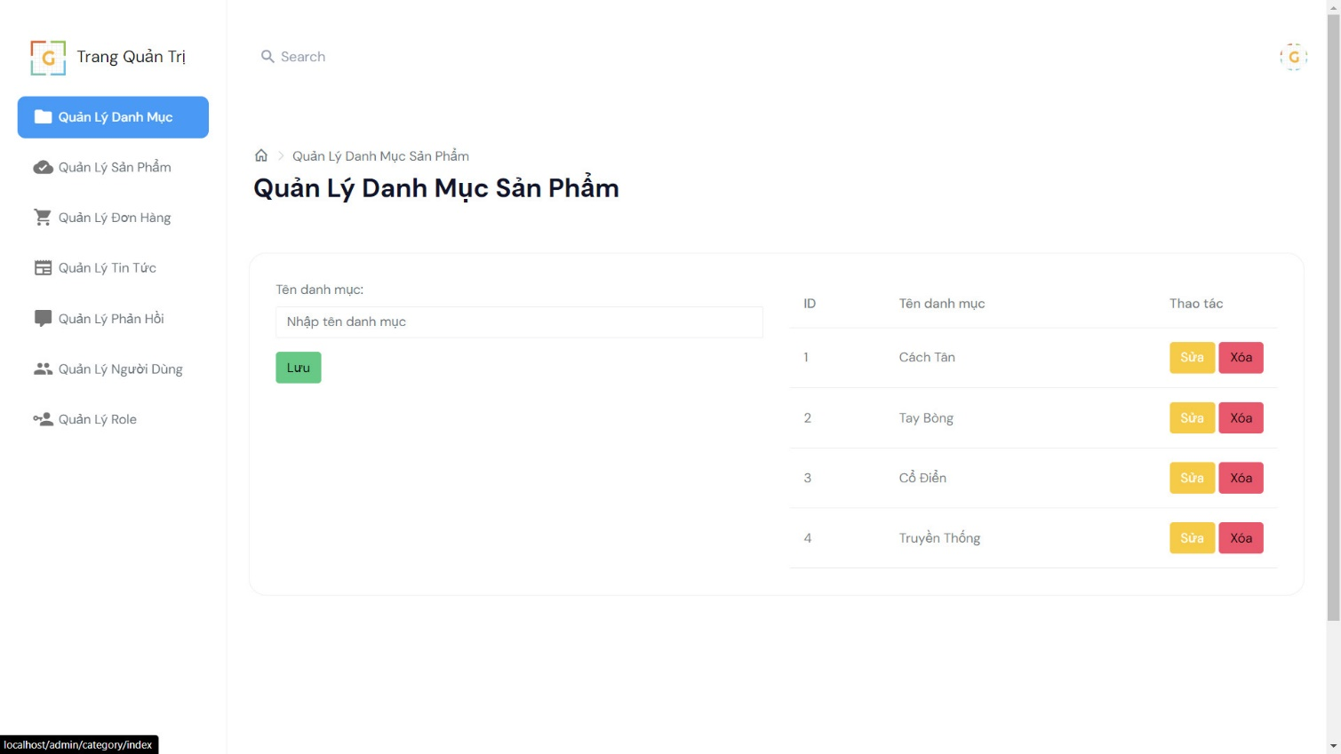

**Phương thức sử dụng**



**Thêm danh mục**

Khi người dùng nhập tên danh mục vào ô và ấn lưu hệ thống sẽ lưu thông tin danh mục.

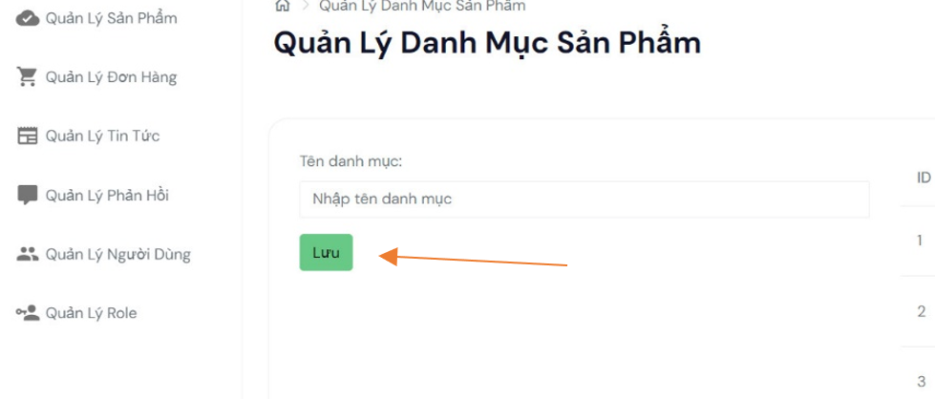

**Phương thức sử dụng**



**Xóa danh mục**

Khi người dùng ấn chọn xóa ở vị trí của một danh mục và ấn xác nhận hệ thống sẽ xóa thông tin danh mục.

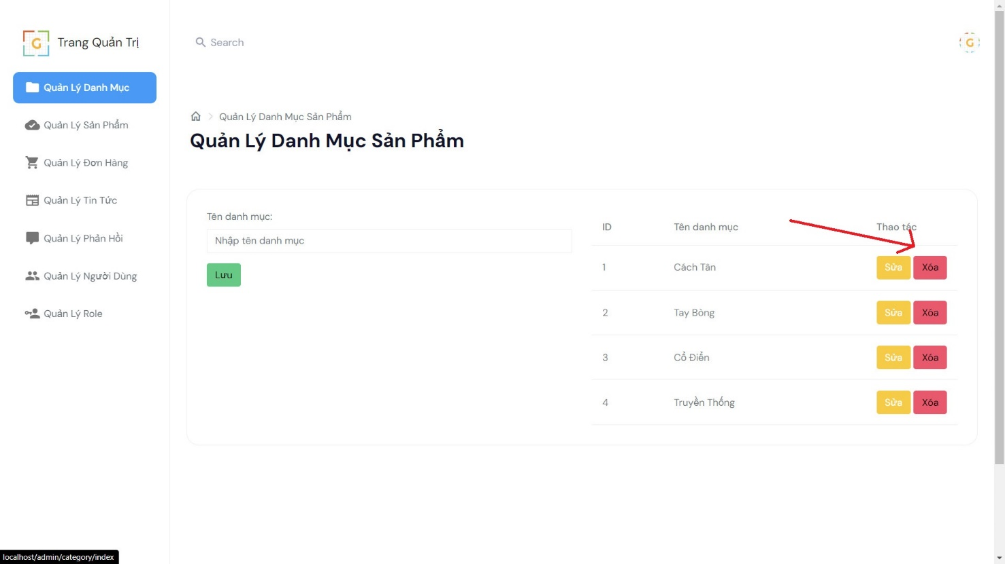

**Phương thức sử dụng**

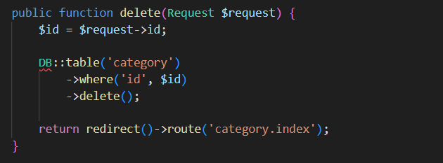

**Sửa danh mục**

Khi người dùng ấn chọn sửa của một danh mục và nhập tên danh mục mới sau đó ấn chọn lưu hệ thống sẽ lưu thông tin được thay đổi của danh mục được chọn.

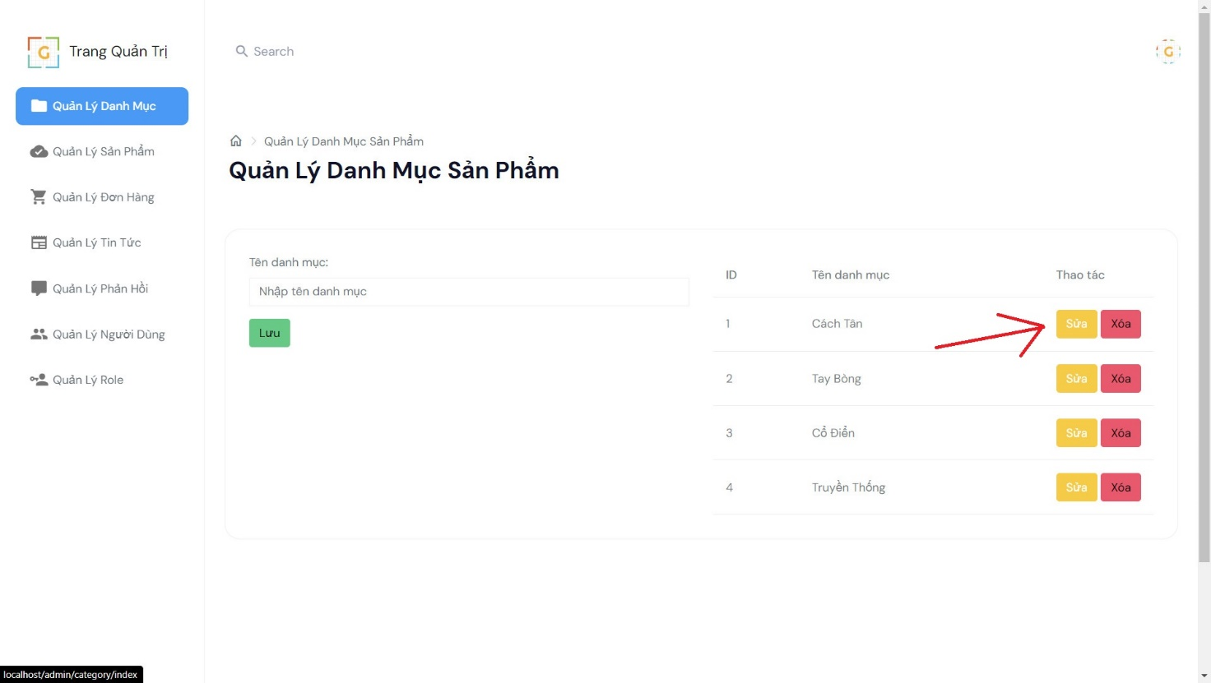

**Phương thức sử dụng**



### Quản trị đơn hàng

**Hiển thị danh sách đơn hàng**

Khi người dùng chọn mục Quản Lý Đơn Hàng ở trang quản lý sẽ chuyển sangHiển thị danh sách các đơn hàng đã thêm vào hệ thống và hiển thị trạng thái hiện tại của các đơn hàng.

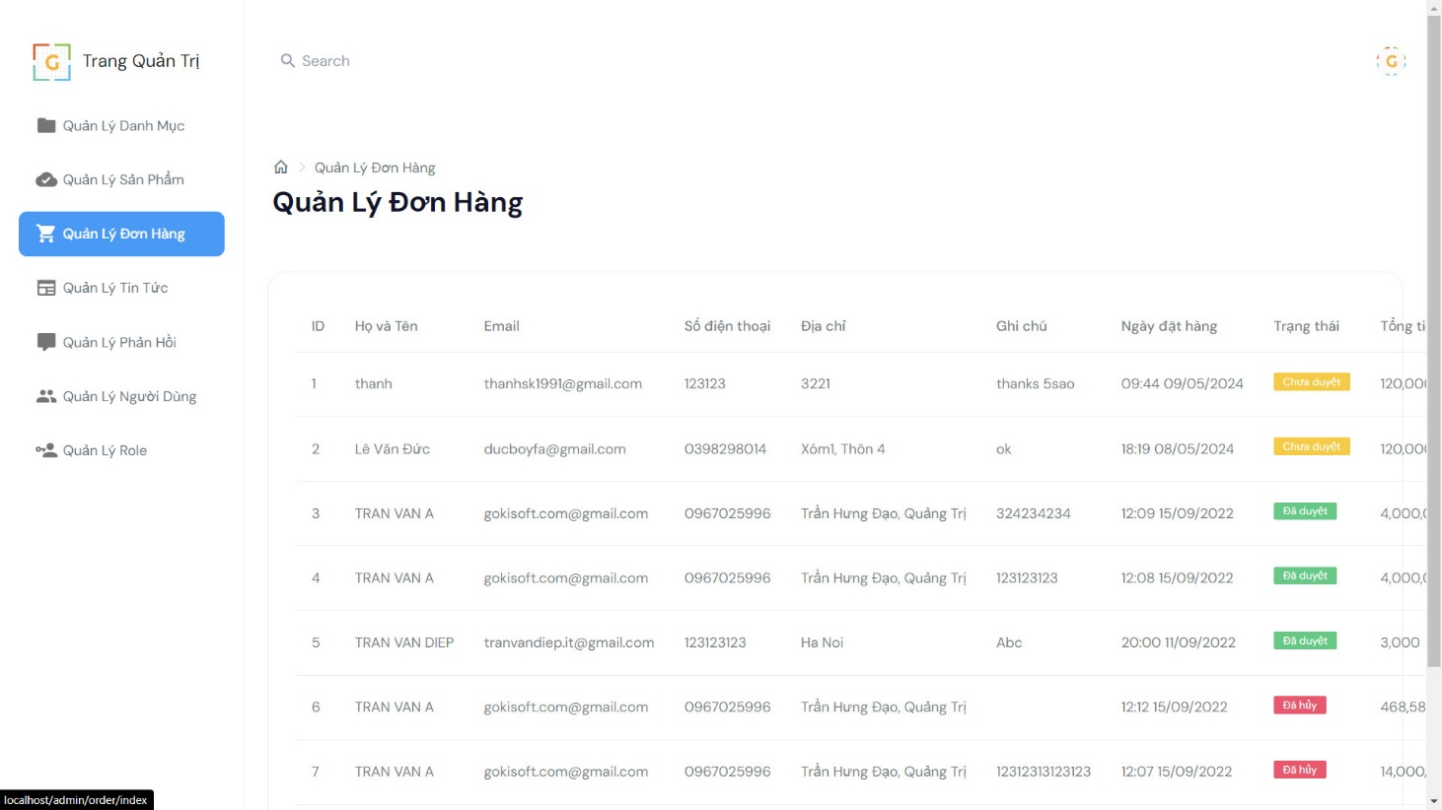

**Phương thức sử dụng**





### Quản trị phản hồi

**Hiển thị danh sách phản hồi**

Khi người dùng chọn mục Quản Lý Phản Hồi ở trang quản lý sẽ chuyển sangHiển thị danh sách các phản hồi đã được các khách hàng gửi đến.

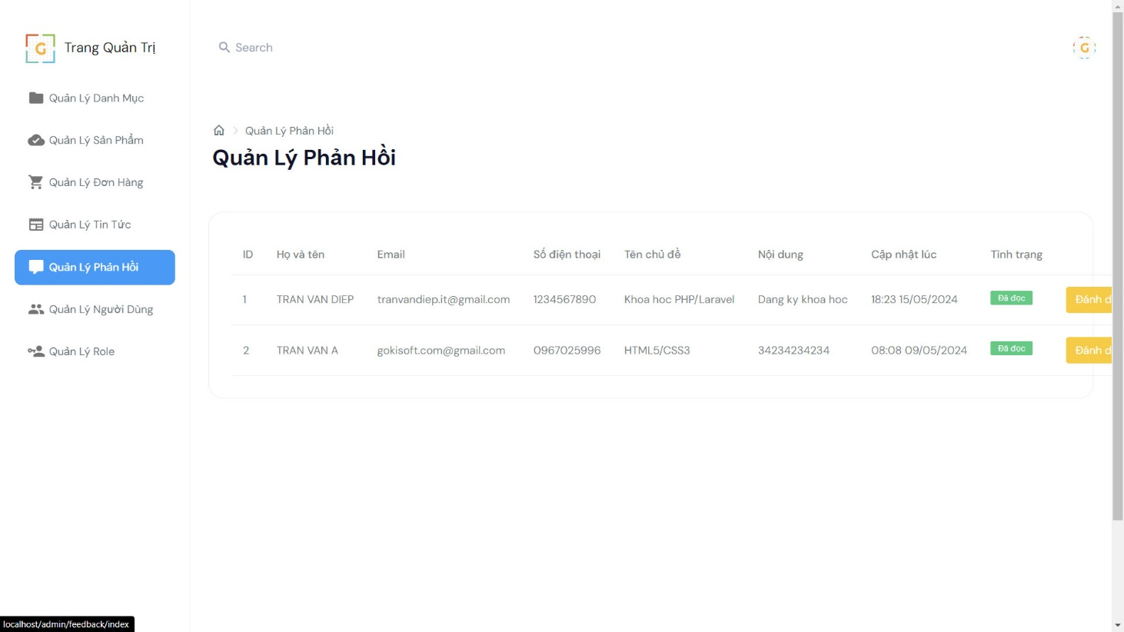

**Phương thức sử dụng**



**Đánh dấu phản hồi**

Khi người dùng ấn chọn nút đánh dấu phản hồi của một phản hồi thì hệ thống sẽ đánh dấu và ưu tiên bài phản hồi đó.

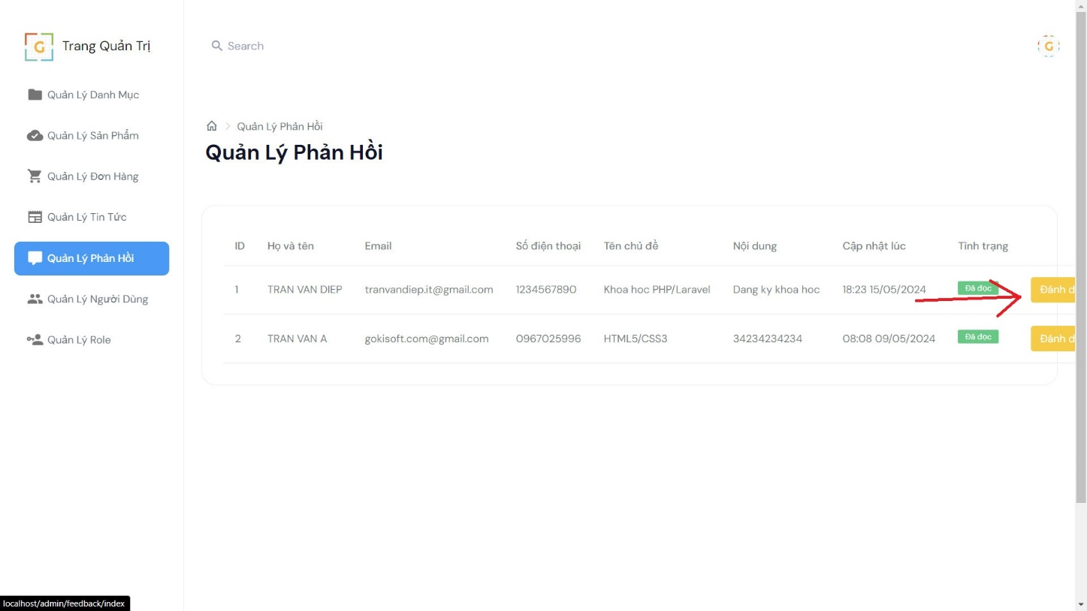

**Phương thức sử dụng**





### Quản trị tin tức

**Hiển thị danh sách tin tức**

Khi người dùng chọn mục Quản Lý Tin Tức ở trang quản lý sẽ chuyển sangHiển thị danh sách các tin tức đã thêm vào hệ thống.

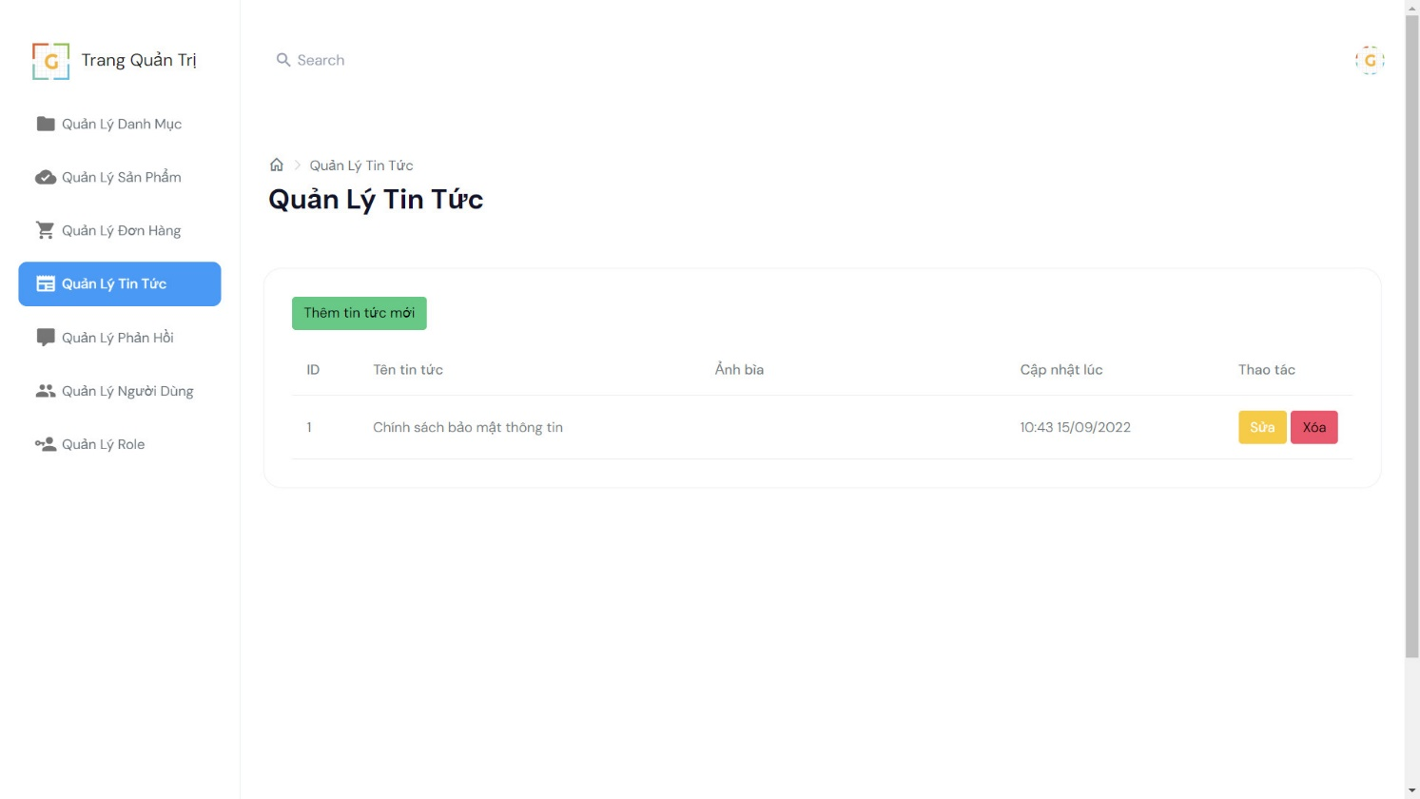

**Phương thức sử dụng**



**Thêm tin tức**

Khi người dùng ấn chọn Thêm tin tức mới hệ thống sẽ chuyển sang trang thêm/sửa tin tức.

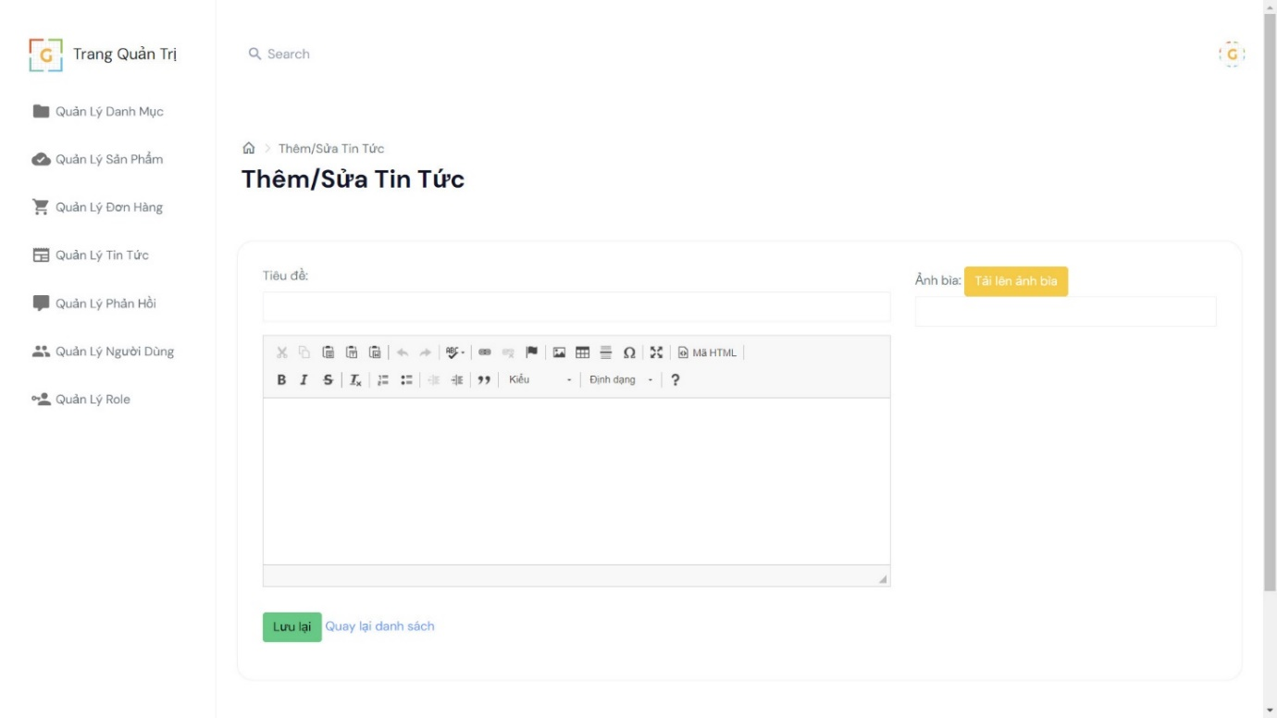

Khi người dùng nhập đầy đủ thông tin và ấn lưu hệ thống sẽ lưu thông tin tin tức được cập nhật.

**Phương thức sử dụng**



**Xóa tin tức**

Khi người dùng ấn chọn xóa ở vị trí của một tin tức và ấn xác nhận hệ thống sẽ xóa thông tin của tin tức được chọn.

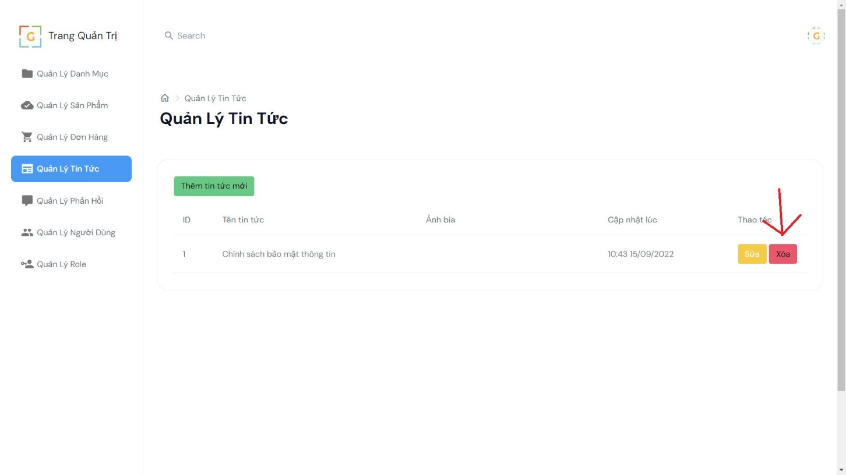

**Phương thức sử dụng**



**Sửa tin tức**

Khi người dùng ấn chọn nút sửa của một tin tức sẽ chuyển sang trang thêm/sửa tin tức, khi nhập thay đổi và ấn xác nhận hệ thống sẽ thay đổi thông tin của tin tức được chọn.

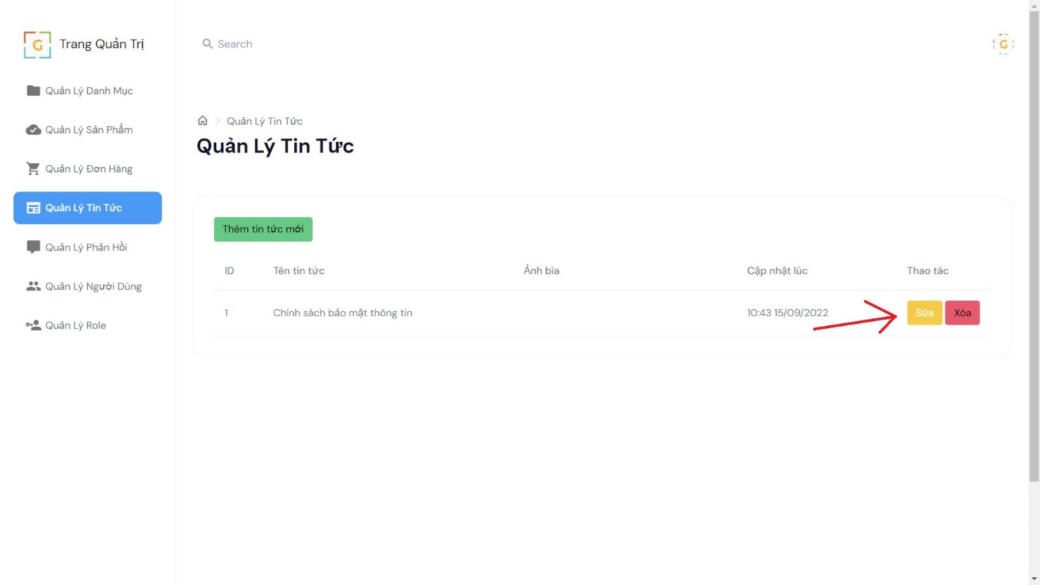

**Phương thức sử dụng**



# CHƯƠNG 3: TỔNG KẾT

|  |  |  |  |
| --- | --- | --- | --- |
| STT | Chức năng | Thành viên | Mức độ hoàn thành |
| 1 | * Thiết kế cơ sở dữ liệu * Thiết kế và chỉnh sửa cấu trúc template. * Đăng nhập * Đăng xuất * Đăng ký * Trang chủ * Liên hệ * Bình luận | Sok Kim Thanh | 100% |
| 2 | * Thiết kế template admin dựa trên Adminlte. * Danh sách sản phẩm * Tìm sản phẩm * Xem chi tiết sản phẩm * Quản trị danh mục * Quản trị phân quyền * Cart, order * Hiển thị phân trang | Lê Công Chiến | 100% |
| 3 | * Thiết kế lại cấu trúc thư mục của đồ án cho phù hợp với dự án chính thức. * Điều chỉnh thêm thông tin cần thiết vào database và điều chỉnh hiển thị. * Quản trị sản phẩm * Quản trị phân quyền * Quản trị đơn hàng * Quản trị phản hồi * Quản trị tin tức * Gắn map vào đồ án | Lê Văn Đức | 100% |
| 4 | * Chức năng Cart * Chức năng Order * Quản trị đơn hàng * Thiết kế lại các hiển thị trong template không phù hợp với web bán áo dài. * Hoàn thiện css cho các trang của đồ án. | Võ Tú | 100% |
| 5 | * Thiết kế lại và sử dụng bản mẫu của AdminIlte cho phần quản trị. * Quản trị khách hàng * Xây dựng chức năng phản hồi. * Quản trị tin tức * Hiển thị phân trang | Nguyễn Thanh Vũ | 100% |

**Tài Liệu Tham Khảo**

1. Tài liệu Laravel: <https://laravel.com/docs/9.x>

2. Giải đáp các thắc mắc cùng Stack Overflow : <https://stackoverflow.com/>

3. Biều đồ template Canvas JS: <https://app.diagrams.net/>

4. Boostrap : <https://getbootstrap.com/>

5. Admin template: <https://adminlte.io/themes/v3/>

6. Bootstrap Admin: [Free Bootstrap 5 Admin Dashboard Themes - Start Bootstrap](https://startbootstrap.com/themes/admin-dashboard)